Инструкция

по работе с подсистемой «Администрирование»

*ДатаСофт*

*2024*

Оглавление

1. Настройка пользователей и прав 4

2. Создание пользователей 9

2.1 Создание группы пользователей 10

2.2 Создание нового пользователя 12

2.3 Копирование прав пользователя 14

3. Настройка запрета добавления объектов 16

4. Настройки ограничения создания дублей 18

5. Настройки запрета редактирования объектов 19

6. Внешние отчеты и обработки 21

7. Установка (обновление) исправлений (патчей) 25

8. Удаление помеченных объектов 29

9. Групповое изменение реквизитов 32

10. Журнал регистрации 37

11. Как чистить кэш? 40

12. Как создать тестовую базу? 45

13. Параметры учета (ранее "Общие настройки") 51

14. Настройка хранения истории изменений 62

15. Константа «Запрет редактирования кодов справочников и номеров документов» 64

16. Работа с СЛК (Система лицензирования и защиты конфигураций) 66

17. Настройка списков на формах 69

Приложение 1. Настройка запрета редактирования объектов для корректной работы приемной кампании 78

Приложение 2. Настройка запрета добавления объектов для корректной работы приемной кампании 81

Приложение 3. Настройка ограничения создания дублей объекта для корректной работы приемной кампании 84

Приложение 4. Обязательные роли для работы с ССПВО 86

# Настройка пользователей и прав

Перед тем как добавить нового пользователя, необходимо определить его права доступа к системе. В качестве примера, настроим профиль групп доступа "Приказы-изменение", установив ему роль «Пользователь приказы изменение», «Пользователь приказы отмена проведения», «Пользователь приказы проведение».

Для этого откройте подсистему "Администрирование" - "Настройка пользователей и прав" - "Профили групп доступа" (см. рис. 1):

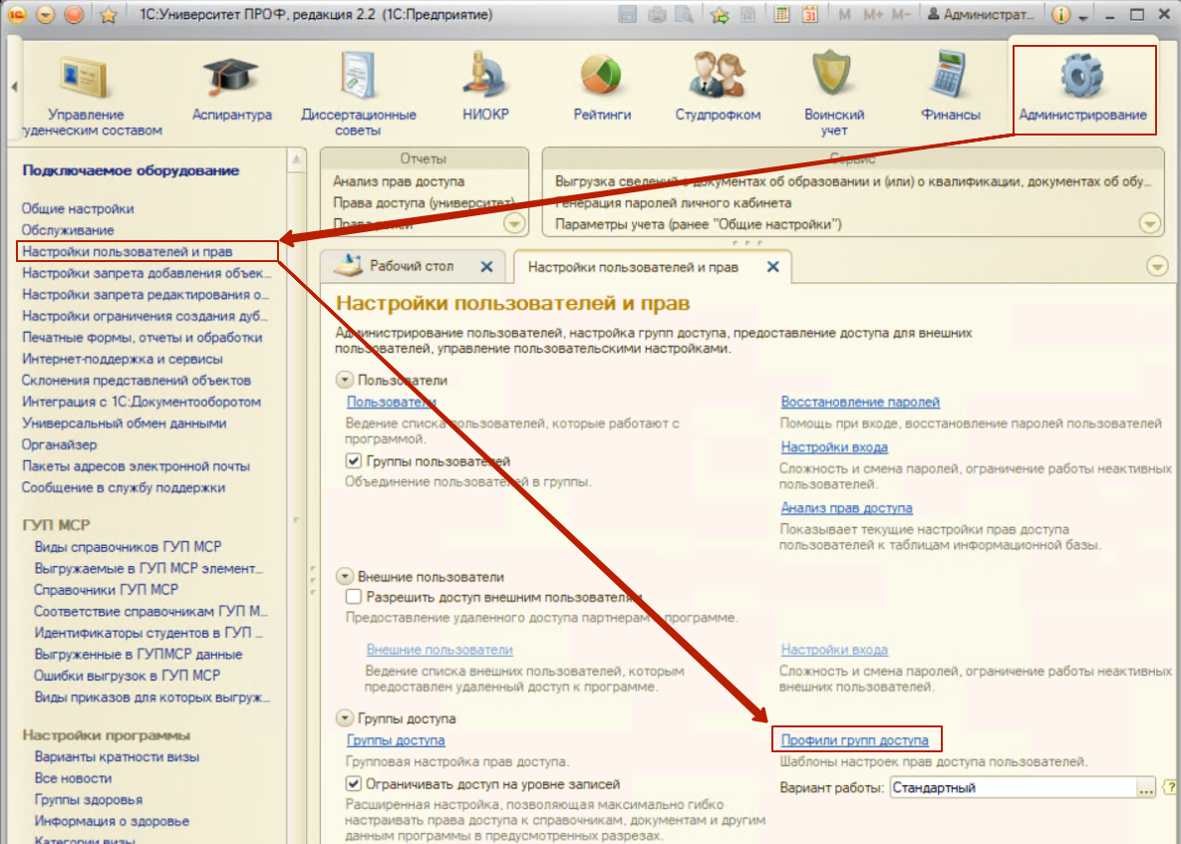

Рис. 1

В открывшейся новой вкладке кликните «Создать» (см. рис. 2)

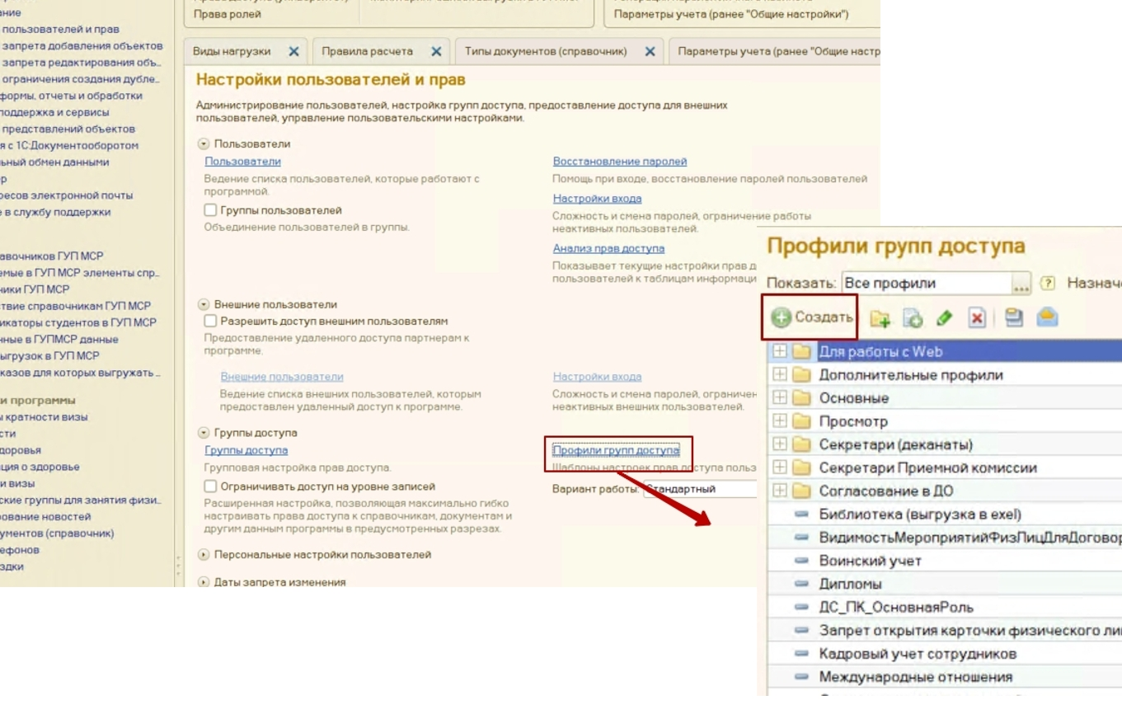

Рис. 2

Создайте профиль групп доступа «Приказы - изменение». Для этого во вкладке «Профиль групп доступа (создание)» (рис. 3) укажите наименование данного профиля групп доступа (1) и роли (2).

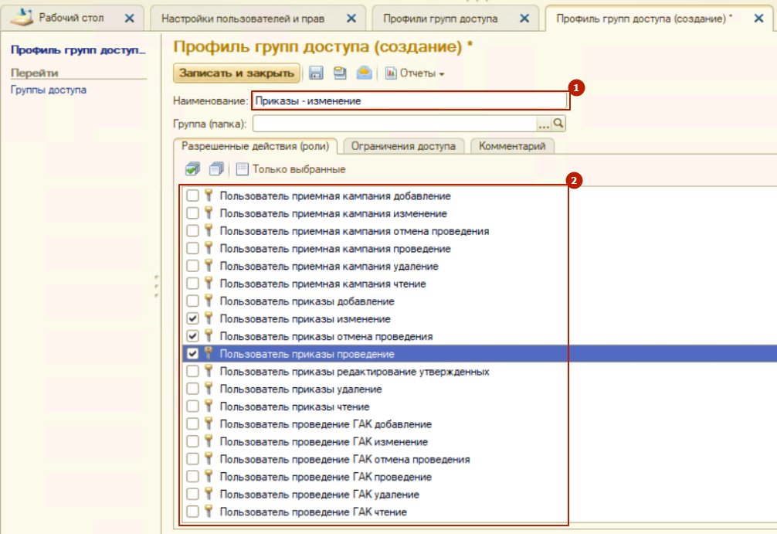

Рис. 3

После указания всей необходимых ролей нажмите «Записать и закрыть».

Далее перейдите в раздел «Группы доступа» (рис. 4).

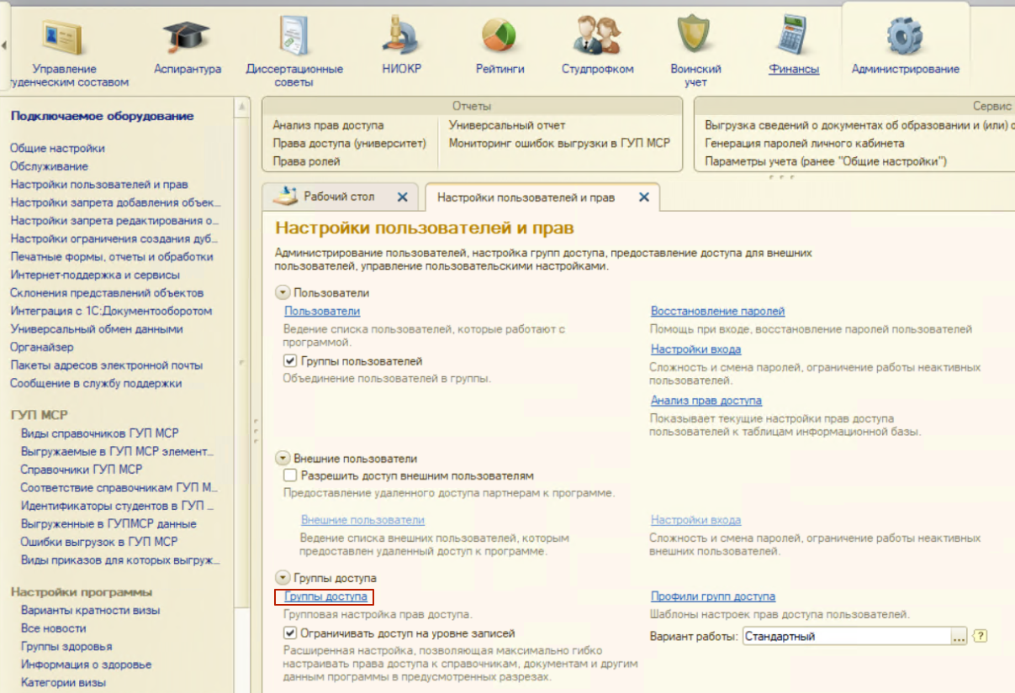

Рис. 4

Необходимо будет создать новую группу доступа. В открывшейся вкладке выполните команду «Создать» (рис. 5)

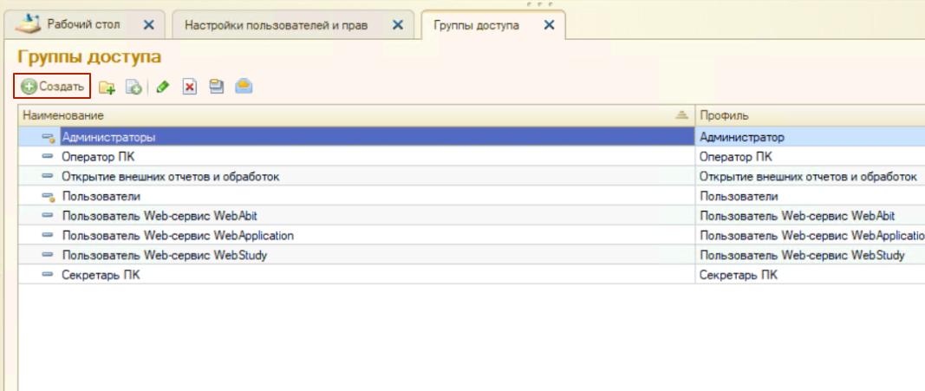

Рис. 5

Откроется окно создания новой группы доступа (рис. 6). В данной вкладке укажите наименование (1) группы доступа и соответствующий профиль (2), который мы создали ранее.

Обязательно указывайте корректное наименование, которое будет отражать роли профиля, чтобы избежать путаницы в будущем. В данном случае мы используем то же название, что и у профиля.

Если эта группа доступа предназначена для уже существующих пользователей, их можно назначить в эту группу, воспользовавшись функцией «Подобрать» (3).

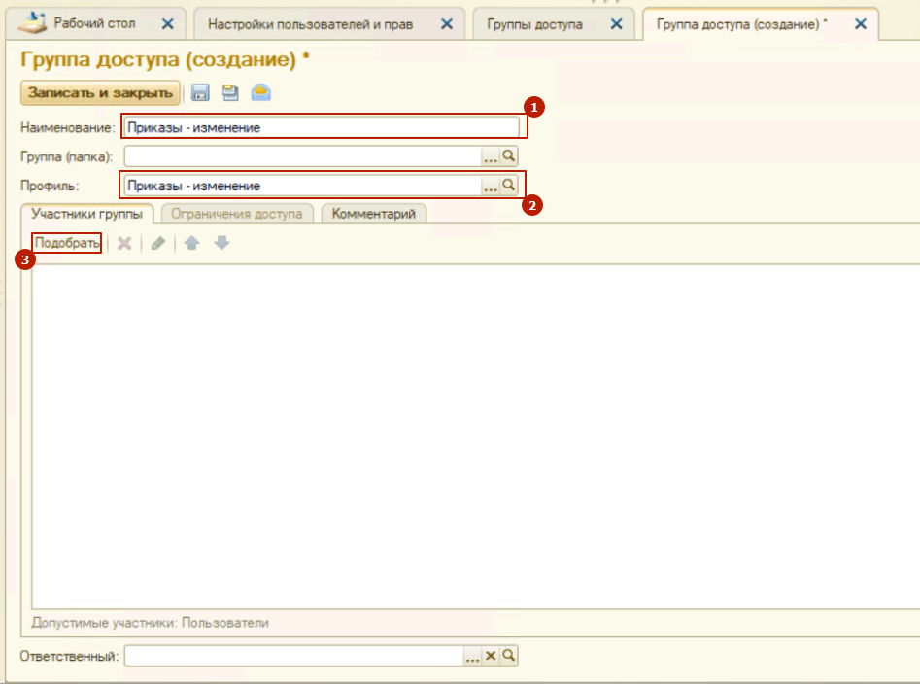

Рис. 6

В новом окне (рис. 7), в зависимости от выбранной группы пользователей (1), внизу отобразятся пользователи (2), которые входят в эту группу.

Если необходимо данную группу доступа присвоить всем пользователям группы (1), то выделите группу пользователей и нажмите стрелку вправо (4). Если необходимы только некоторые пользователи, то выделив нужного пользователя внизу (2) нажмите стрелку вправо (5). После того как все нужные пользователи (группы пользователей) выбраны (3), нажмите «Подобрать и закрыть» (6).

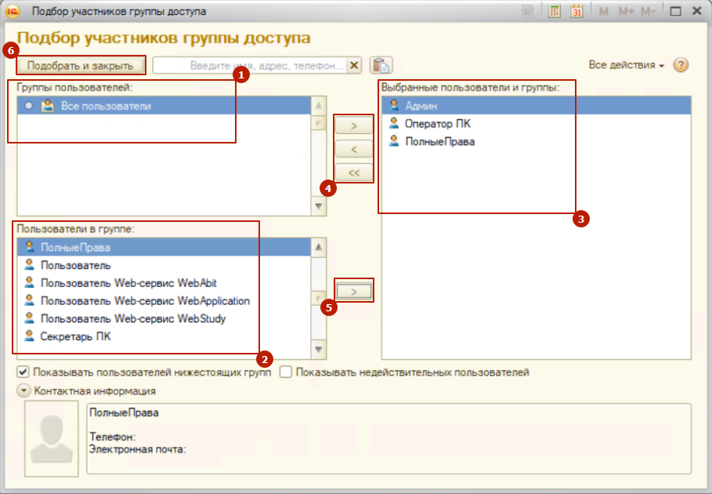

Рис. 7

Все выбранные пользователи отобразятся во вкладке «Участники группы» (рис.8). Для записи и сохранения данных нажмите «Записать и закрыть».

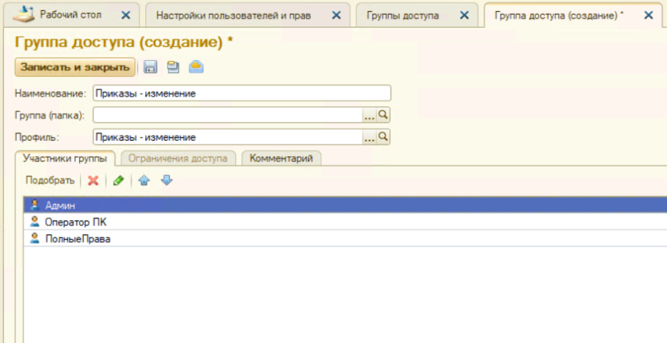

Рис. 8

# Создание пользователей

Для создания нового пользователя перейдите в подсистему "Администрирование" - "Настройка пользователей и прав" - "Пользователи" (1) (рис. 9).

Если в дальнейшей работе необходимо будет объединить пользователей в группу, поставьте галочку на против «Группы пользователей» (2).

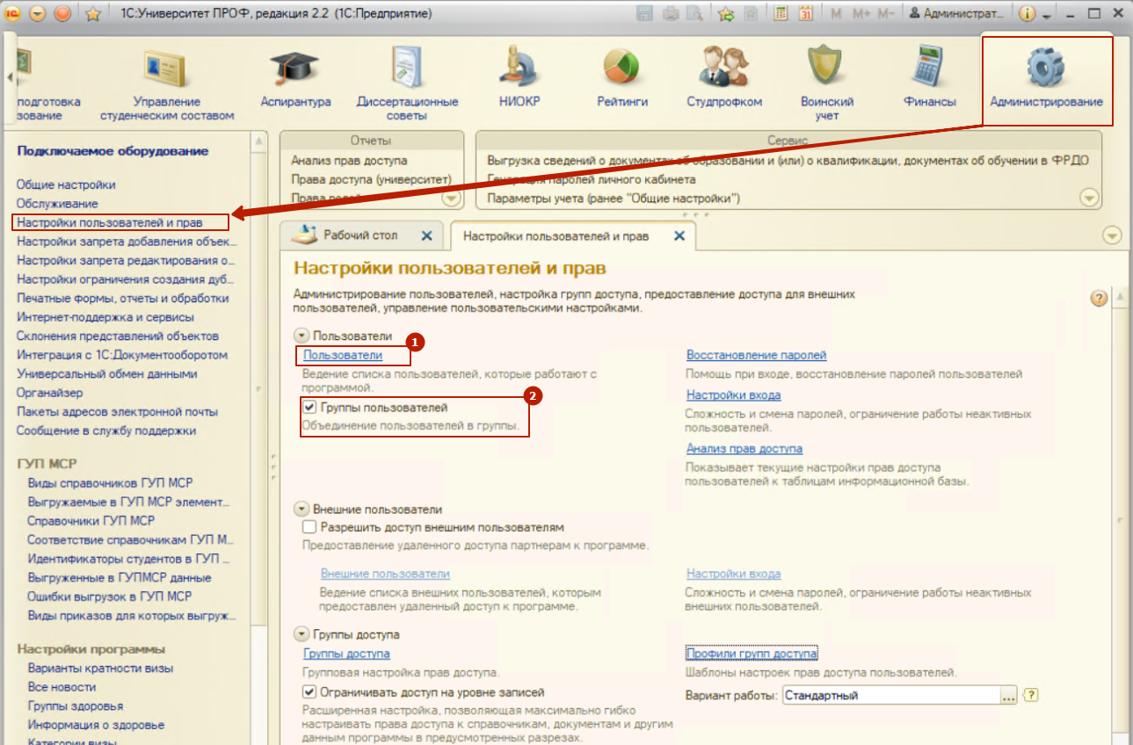

Рис. 9

В открывшейся вкладке есть две функции (рис. 10) «Создание нового пользователя» (2) и «Создание новой группы пользователей» (1).

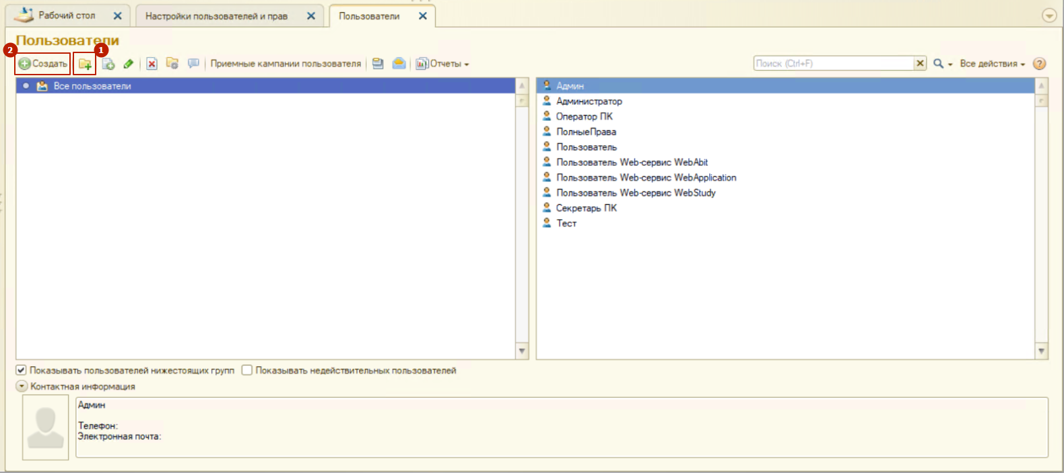

Рис. 10

# 2.1 Создание группы пользователей

Группировка пользователей в 1С позволяет организовать список пользователей в случае большого количества пользователей. Например, группы пользователей можно использовать для ведения структуры подразделений компании. Один и тот же пользователь может одновременно входить в разные группы.

При создании новой группы пользователей откроется новое окно (рис.11):

1. Укажите наименование группы пользователей;
2. Заполните поле «Входит в группу» при необходимости создания подгруппы пользователей;
3. Нажмите «Подобрать» и заполните список пользователей.

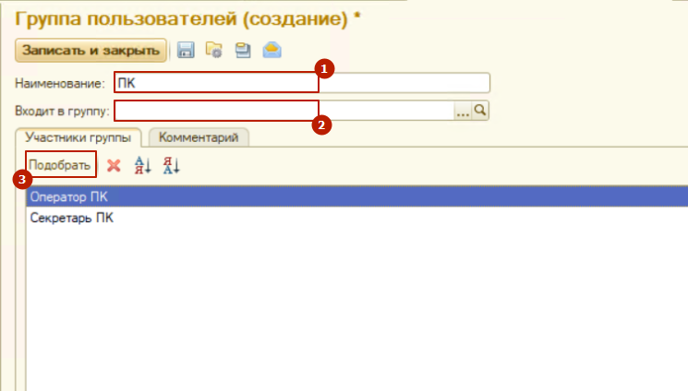

Рис. 11

После заполнения всех полей нажмите «Записать и закрыть». Получится следующий итог: появится новая группа пользователей с указанным ранее наименованием и с выбранными пользователями (рис. 12).

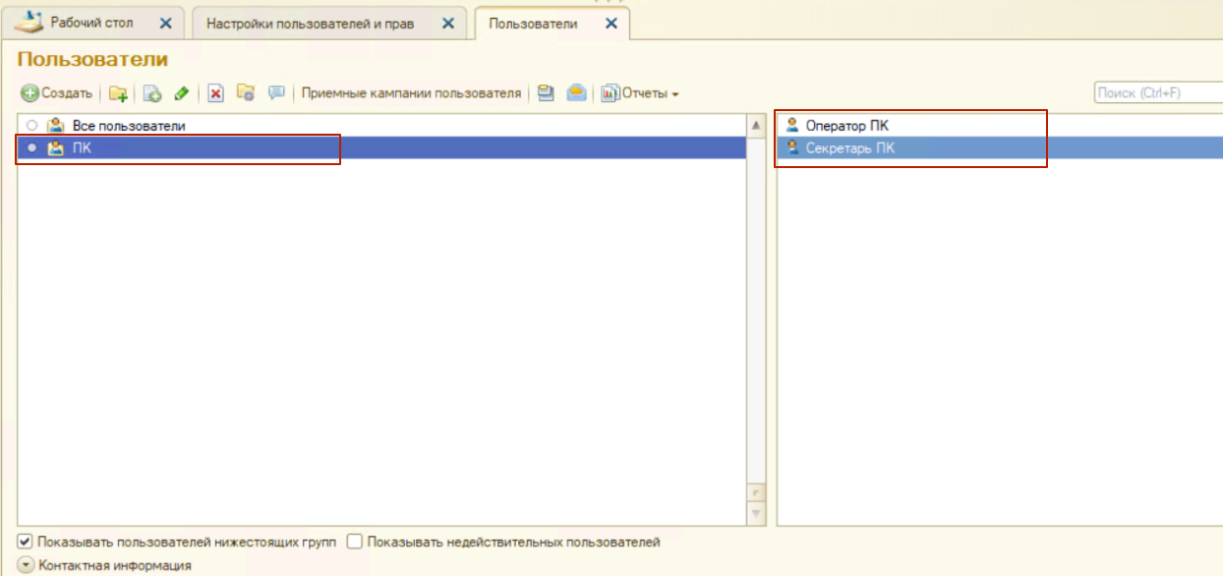

Рис. 12

При необходимости изменения группы кликните правой кнопкой по названию в списке и нажмите «Изменить» (рис. 13). Затем снова откроется окно из рисунка 11, где можно удалить пользователей из состава группы. Точно так же можно и добавить новых пользователей в группу.

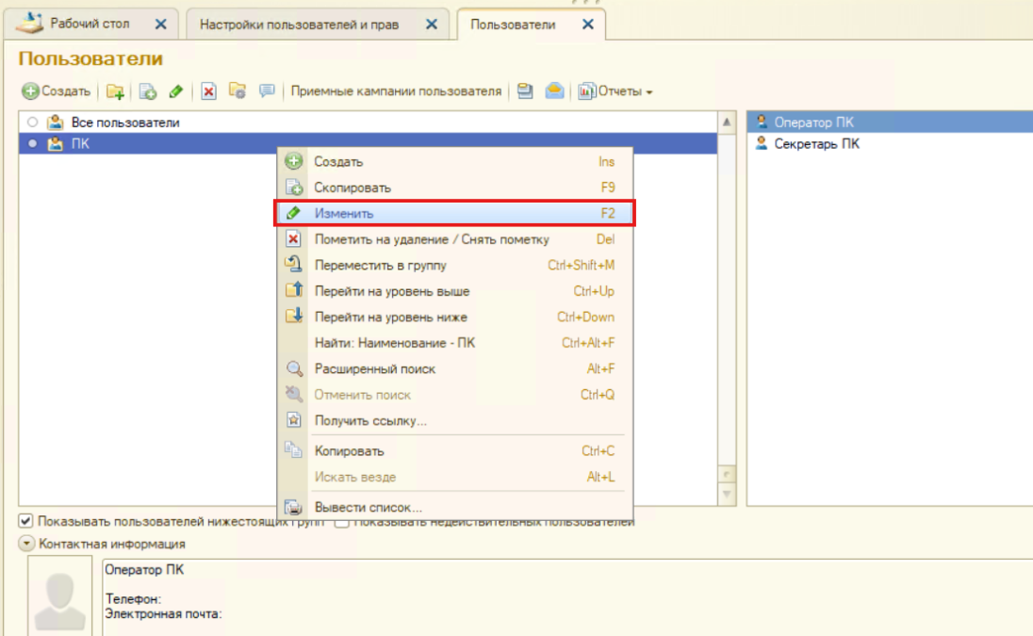

Рис. 13

# 2.2 Создание нового пользователя

Для создания нового пользователя (рис. 14) выполните следующие шаги:

1. Введите полное имя пользователя;

2. Укажите соответствующее физическое лицо;

3. Установите флажок «Активный», чтобы пользователь мог войти в систему. Без этого флажка авторизация будет невозможна;

4. Поле логина обычно заполняется автоматически, но его можете изменить вручную;

5. Задайте пароль или выберите опцию «Потребовать установку пароля при входе», чтобы пользователь самостоятельно установил пароль при первом входе. Дополнительные настройки пароля настраиваются по усмотрению администратора;

6. Чтобы деактивировать учетную запись, снимите флажок «Вход в программу разрешен» (3) и установите флажок «Недействителен» (6).

Перед переходом к следующим пунктам, убедитесь, что вы заполнили предыдущие!

7. При необходимости назначьте пользователя группе пользователей;

8. Настройте индивидуальные права доступа пользователя в разделе «Разграничения прав пользователя»;

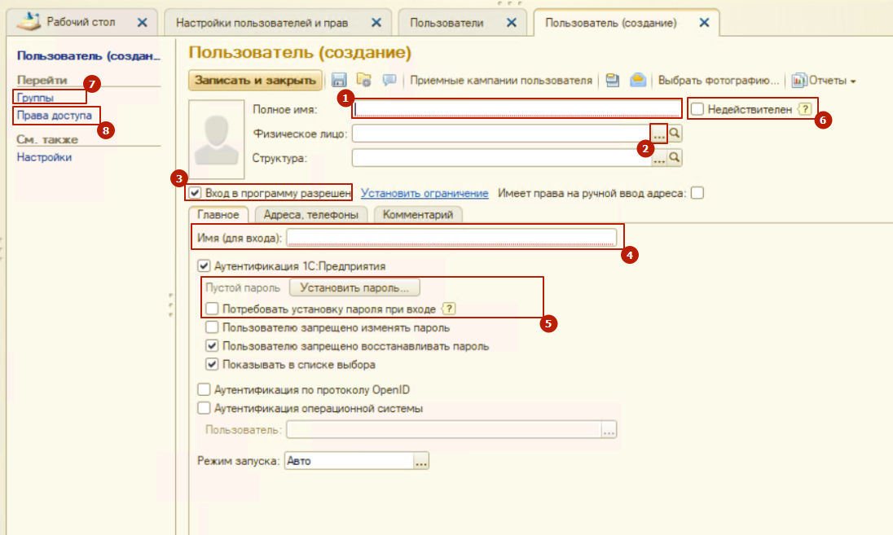

Рис. 14

Во вкладке «Группы» (рис. 15), проставьте галочки напротив групп (1), в которые необходимо включить пользователя. После нажмите «Записать» (2).

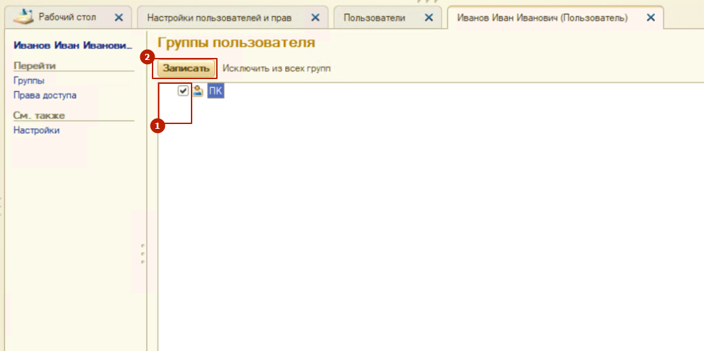

Рис. 15

Назначьте права доступа (рис.16). Включите пользователя в группу (1), либо назначьте ему права индивидуально. Затем нажмите на ФИО пользователя (2) и снова откроются данные из рисунка 14. Нажмите «Записать и закрыть».

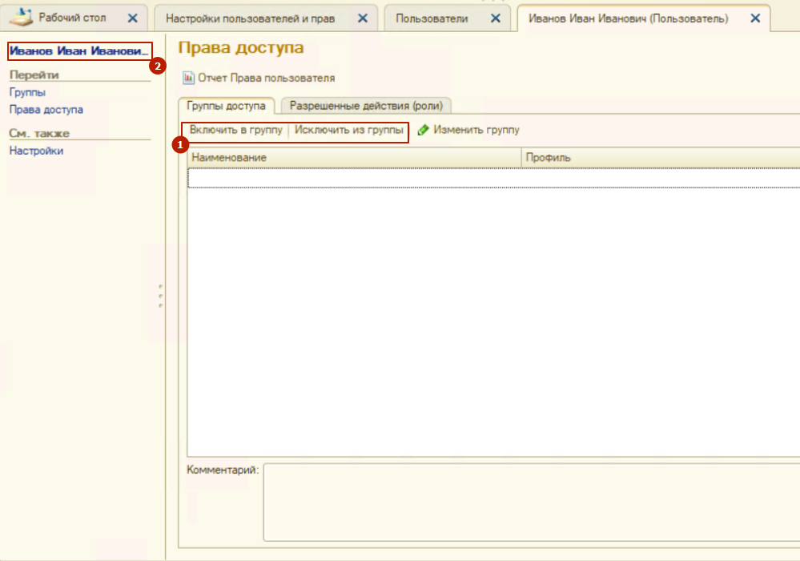

Рис. 16

Все готово! Вы создали нового пользователя и назначили его в группу.

# 2.3 Копирование прав пользователя

Если вам необходимо создать несколько пользователей с одинаковыми правами, это можно сделать путем копирования пользователя.

Для того чтобы скопировать пользователя, во вкладке «Пользователи» (рис.17) нажмите иконку «Копирование» (1), либо кликните правой кнопкой мыши на пользователя и в контекстном меню выберите пункт «Копировать» (2).

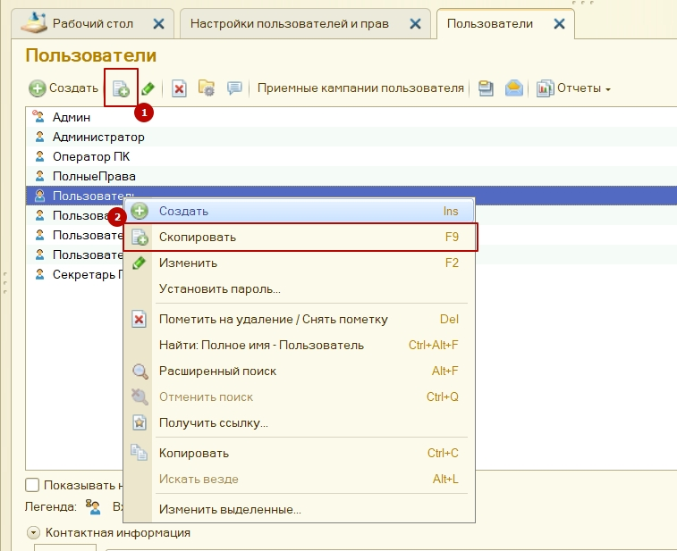

Рис. 17

Далее действия будут точно такими же, как и в предыдущей главе, за исключением того, что не нужно будет устанавливать права.

# Настройка запрета добавления объектов

Для настройки запрета добавления новых элементов в справочники перейдите в подсистему "Администрирование" - "Настройка запрета добавления объектов" (рис. 18).

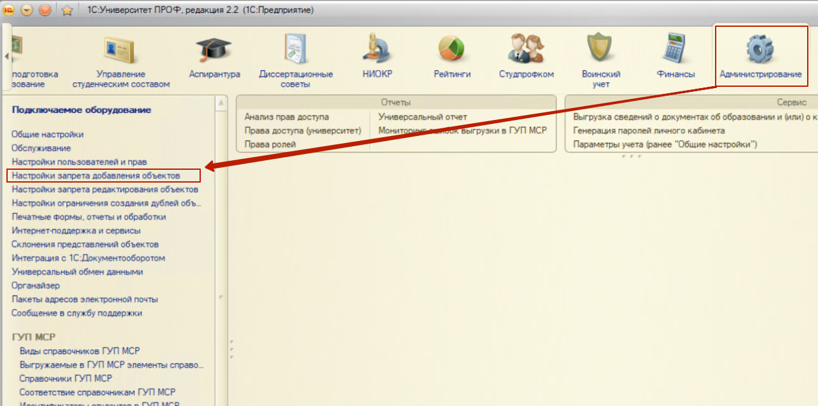

Рис. 18

Откроется регистр «Настройки запрета добавления объектов» (рис. 19). По умолчанию, значения запрета редактирования для всех объектов находятся в значении «Нет».

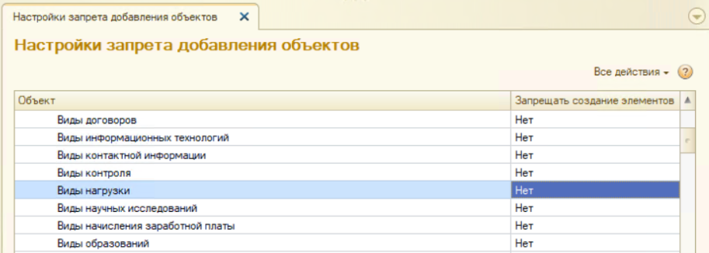

Рис. 19

Выберите строку, для которой хотите изменить значение. Дважды кликните на «Нет» в строке с названием нужного объекта (рис. 20).



Рис. 20

Появится кнопка выпадающего списка. Нажмите и выберите необходимое значение одним кликом (рис. 21).

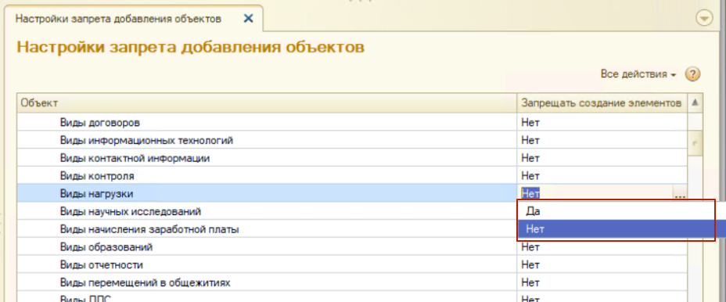

Рис. 21

Повторите процедуру для объектов, которые хотите изменить и закройте регистр. Все изменения сохранятся автоматически.

# Настройки ограничения создания дублей

Для ограничения создания дублей объектов перейдите в подсистему "Администрирование" - "Настройки ограничения создания дублей объектов" (рис. 22).

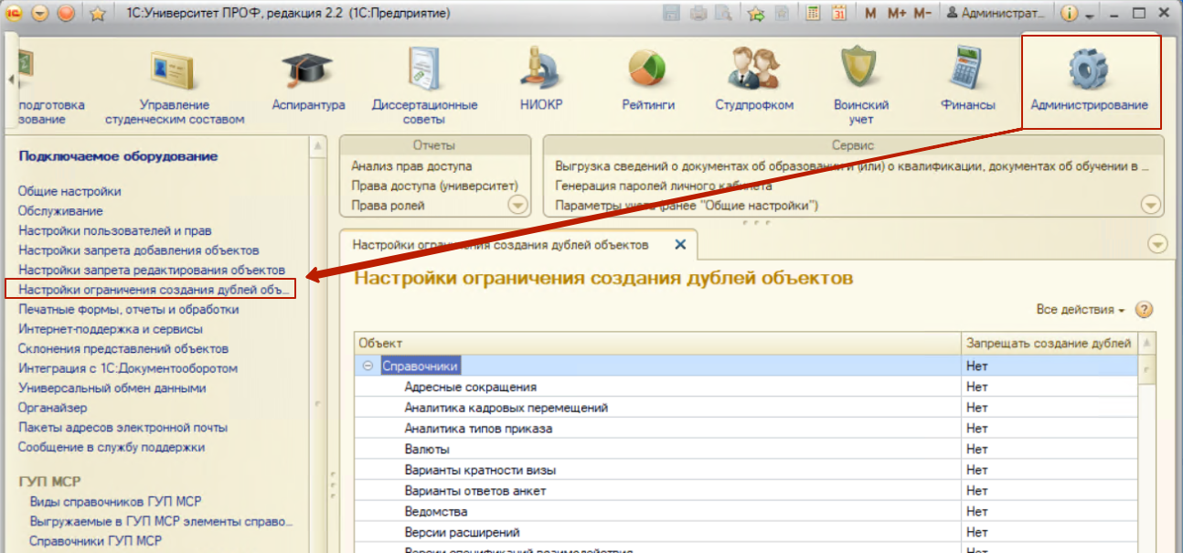

Рис. 22

Откроется регистр «Настройки ограничения создания дублей объектов» (рис. 23). По умолчанию, значения запрета редактирования для всех объектов находятся в значении «Нет».

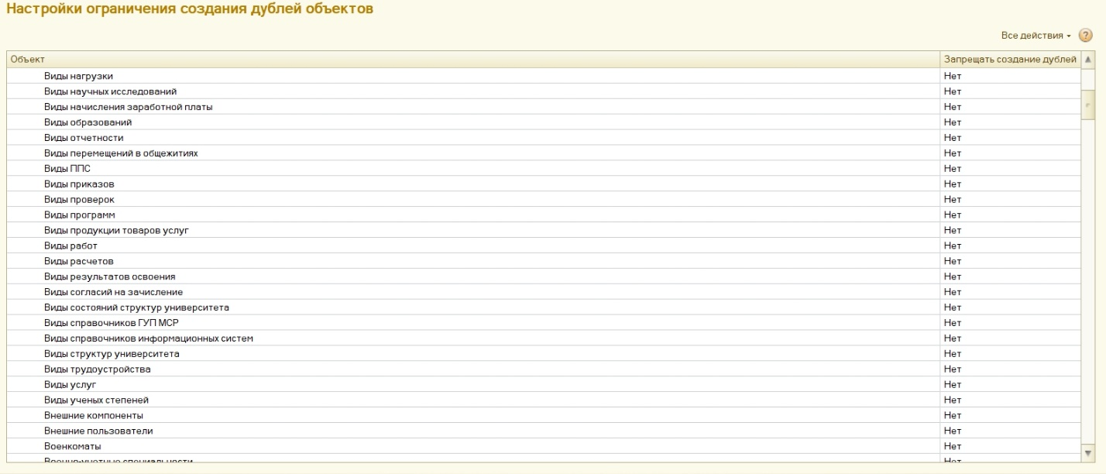

Рис. 23

Для изменения запрета создания дубля, так же как в предыдущем пункте, изменение значение «Да» или «Нет» столбца «Запрещать создание дубля» в строке выбранного объекта.

# Настройки запрета редактирования объектов

В регистре сведений «Настройки запрета редактирования объектов» выполняется настройка запрета редактирования справочников конфигурации.

Выберите подсистему «Администрирование» (1), затем перейдите в «Настройки запрета редактирования объектов» (2) (рис.24).

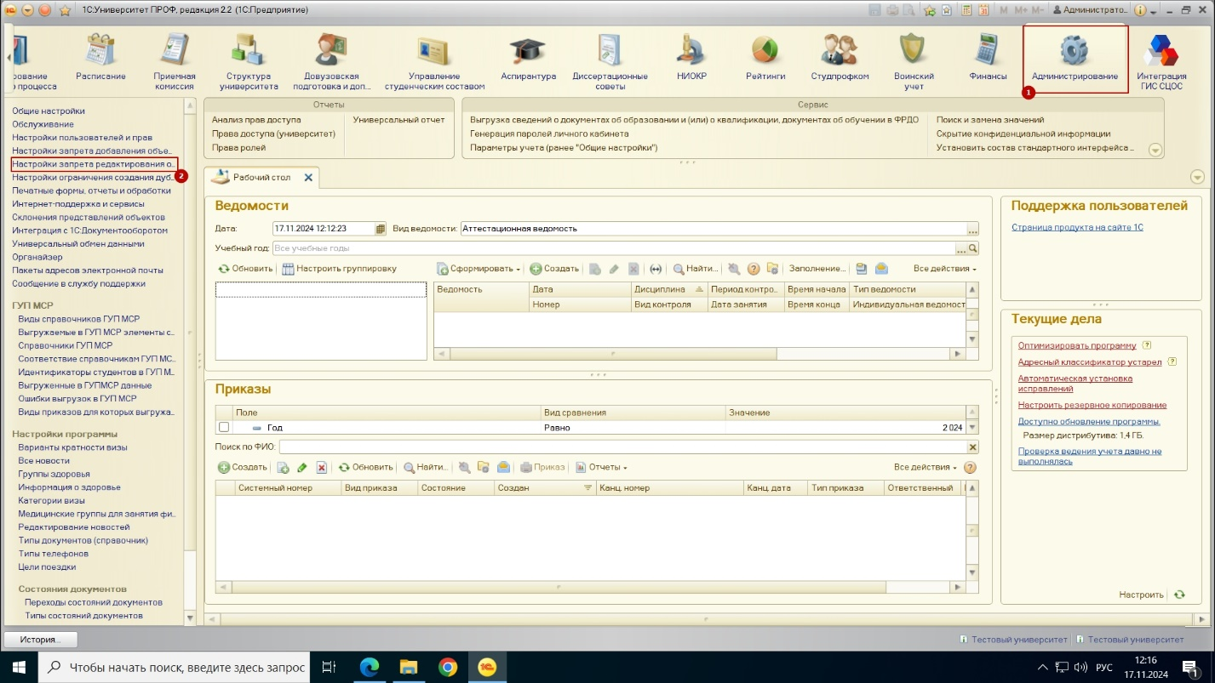

Рис. 24

Откроется регистр «Настройки запрета редактирования объектов» (рис.25).

Для ограничения редактирования какого-либо справочника необходимо выбрать тип ограничения редактирования. Всего существует 3 типа:

• «Не ограничивать» – редактирование элементов справочника будет не ограничено (значение установлено по умолчанию);

• «Ограничивать все» – полностью ограничивается редактирование существующих элементов справочника;

• «Ограничивать редактирование наименования» – ограничивается редактирование только наименования элемента справочника;

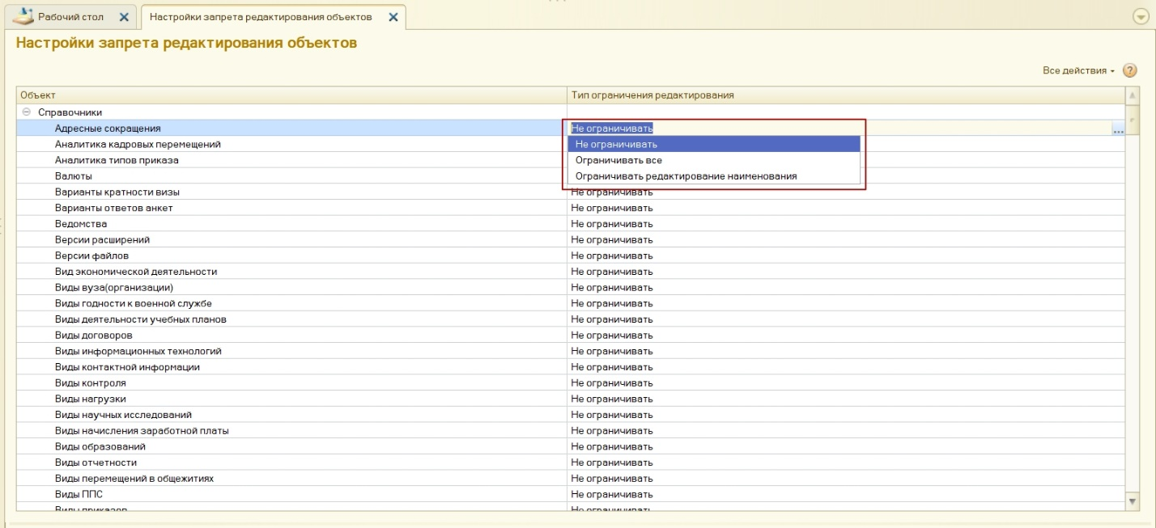

Рис. 25

Измените значения я для необходимых справочников и закройте регистр. Все изменения сохранятся автоматически.

# Внешние отчеты и обработки

Для того чтобы добавить в конфигурацию внешний отчет или обработку перейдите в подсистему «Администрирование» (1) - «Печатные формы, отчеты и обработки» (2) (рис. 26).

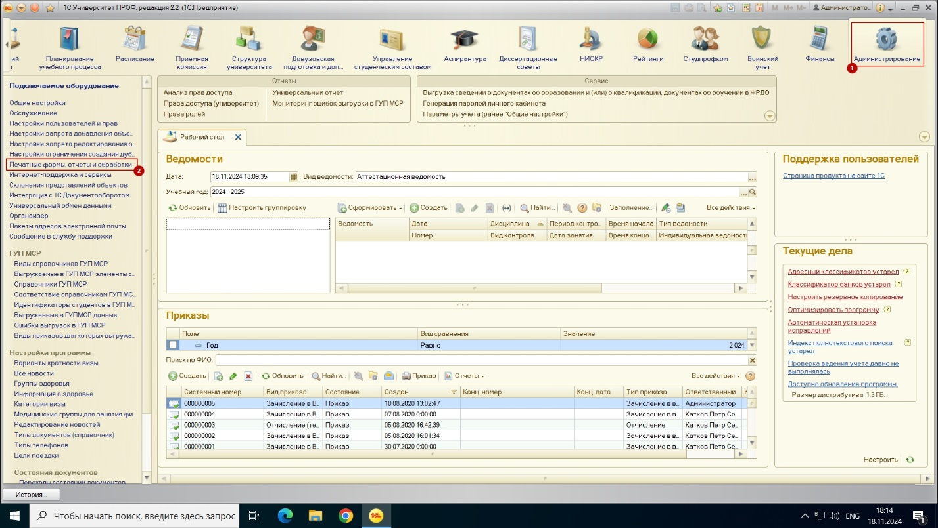

Рис. 26

Откроется панель Печатные формы, отчеты и обработки. В данной панели осуществляется настройка печатных форм, вариантов отчетов, рассылок отчетов, дополнительных отчетов и обработок.

Для активации раздела Дополнительные отчеты и обработки необходимо поставьте галочку (1). После выполнения этого действия переходите в раздел Дополнительные отчеты и обработки (2) (рис. 27).

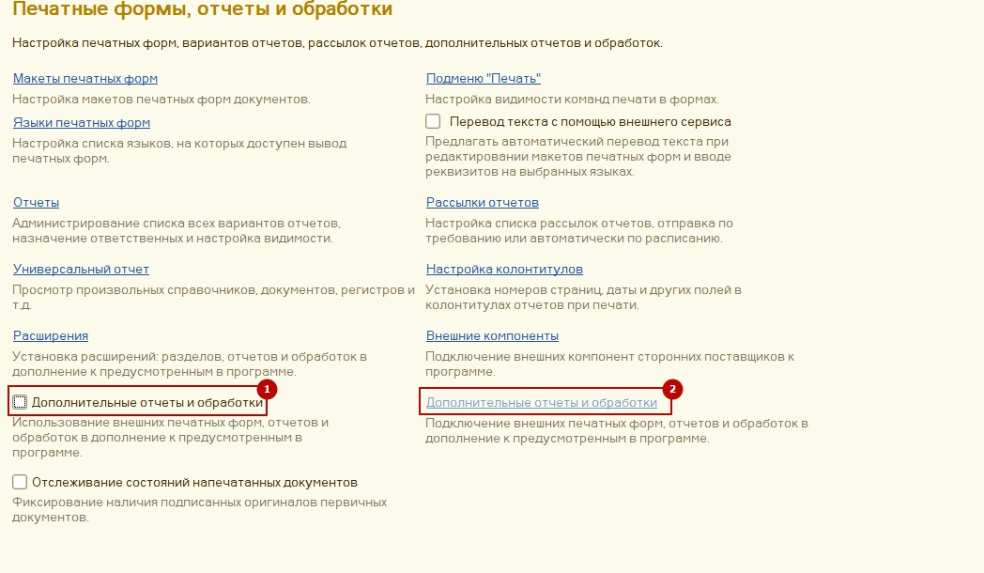

Рис. 27

Откроется форма Дополнительных отчетов и обработок. На данной форме (рис. 28) вы сможете:

1. Настроить тип дополнительного отчета или обработки (например, только отчет, только обработка и др.). Публикация определяет видимость дополнительных отчетов и обработок, которая также обозначается цветом. Дополнительные отчеты и обработки в режиме отладки, доступные только администратору, выделяются красным цветом. Серым цветом отображаются те отчеты и обработки, которые отключены. Дополнительные отчеты и обработки, помеченные на удаление, становятся неактивными и отображаются серым цветом с соответствующим значком;

2. Используя кнопку «Добавить из файла», вы сможете выбрать файл внешнего отчета или обработки с вашего компьютера.

3. Создать группу. Отчеты и обработки можно объединять в группы;

4. Кнопка «Обновить из файла» позволяет обновить обработку во внутреннем хранилище программы;

5. Кнопка «Сохранить как» дает возможность выгрузить дополнительный отчет или обработку из хранилища в файл на вашем компьютере.

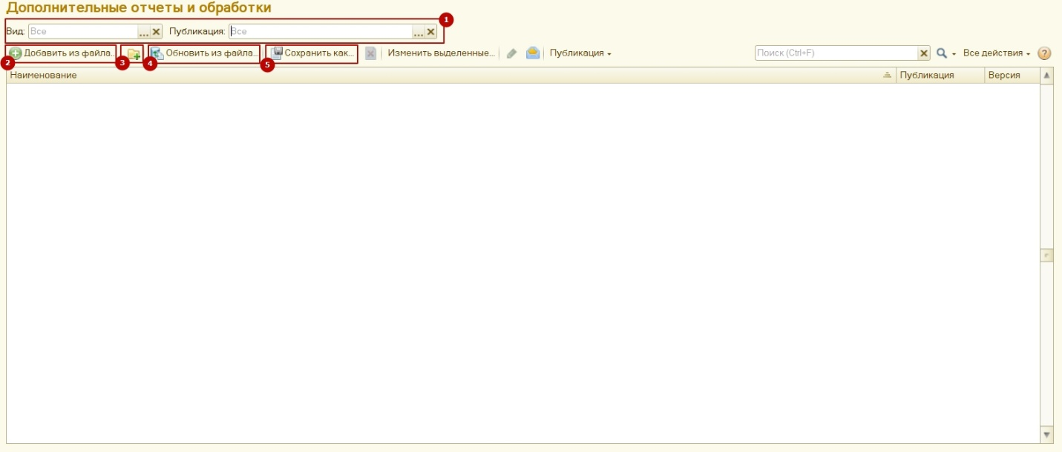

Рис. 28

В качестве примера добавим в конфигурацию дополнительную обработку «Выгрузка заявлений абитуриентов в ФИС». Для этого нажмите «Добавить из файла» (2) (рис.28).

Откроется форма создания (рис. 29). Появится предупреждение безопасности. Нажмите «Продолжить».

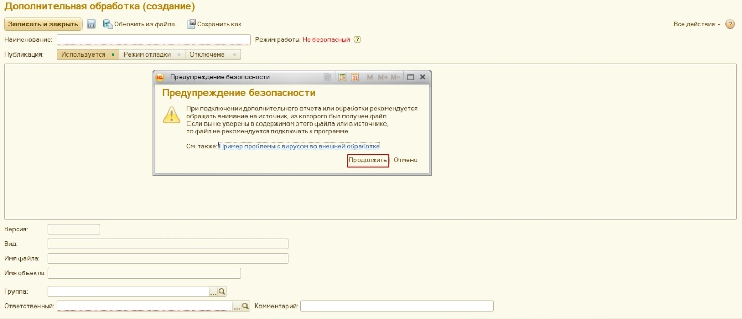

Рис. 29

После этого откроется «Проводник» (рис. 30). Укажите путь к обработке (1) и нажмите «Открыть» (2).

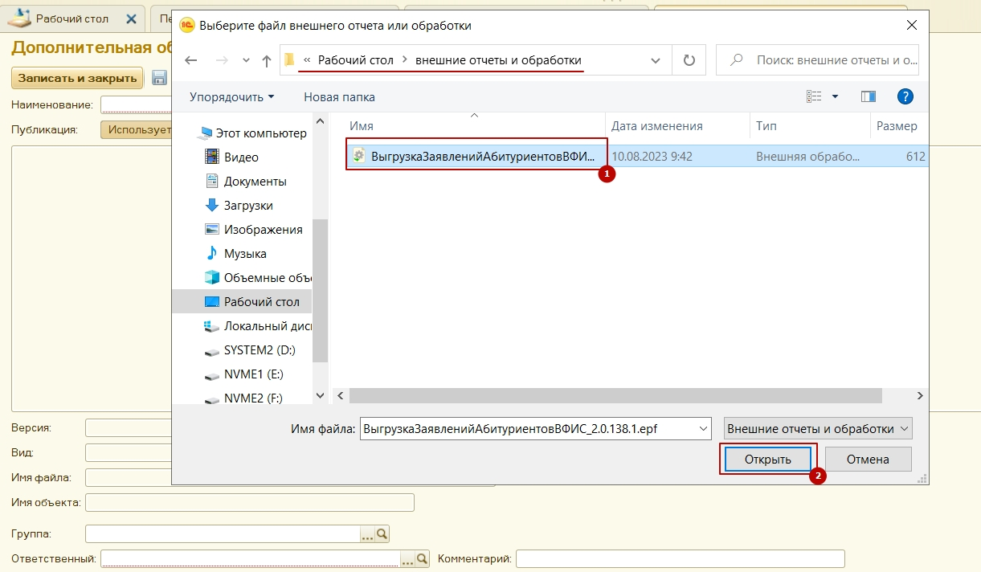

Рис. 30

Обработка загрузится и все поля заполнятся автоматически. Загруженную обработку можно сразу выполнить. Для этого нажмите «Выполнить» (2). Для сохранения обработки нажмите «Записать и закрыть» (1) (рис.31).

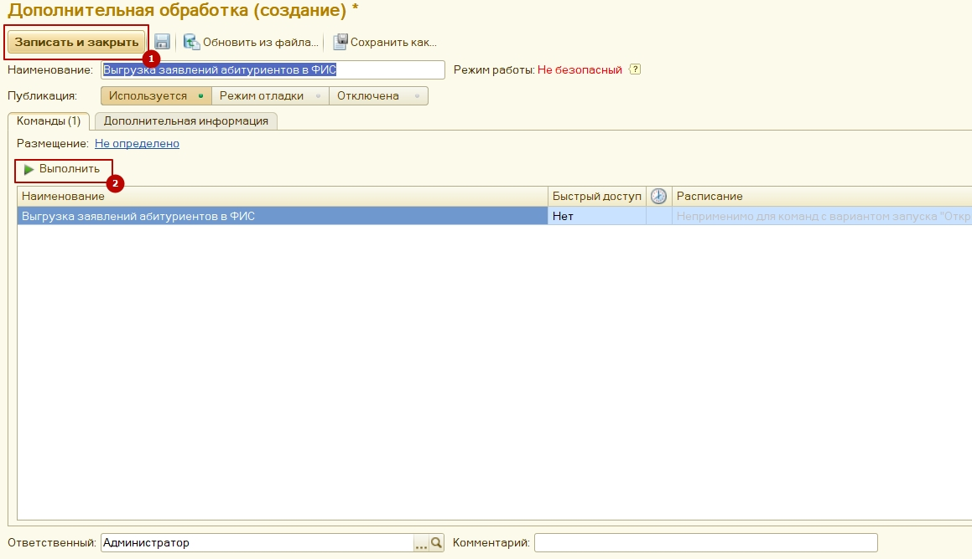

Рис. 31

Таким образом можно добавить внешние отчеты, печатные формы и другие объекты.

# Установка (обновление) исправлений (патчей)

Исправление (патч) позволяет оперативно исправлять ошибки в программе, не дожидаясь следующего исправительного релиза. Установка патчей также не требует обязательного завершения сеансов пользователей, работающих с программой. Для применения исправлений достаточно перезапустить программу в удобный момент времени.

Для того чтобы установить или обновить патч перейдите в подсистему «Администрирование» (1) - «Обслуживание» (2). Раскройте спойлер (3) и нажмите «Установленные исправления (патчи)» (4) (рис. 32).

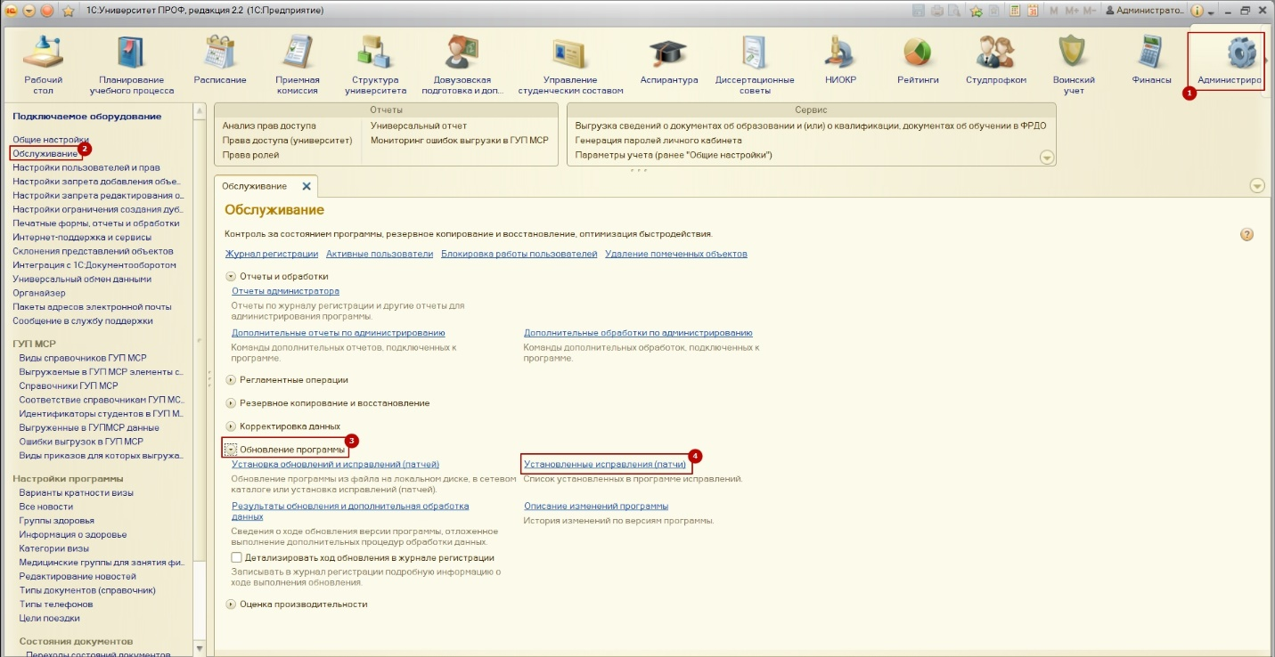

Рис. 32

Откроется окно установки исправлений. Нажмите «Установить исправление» (рис. 33).

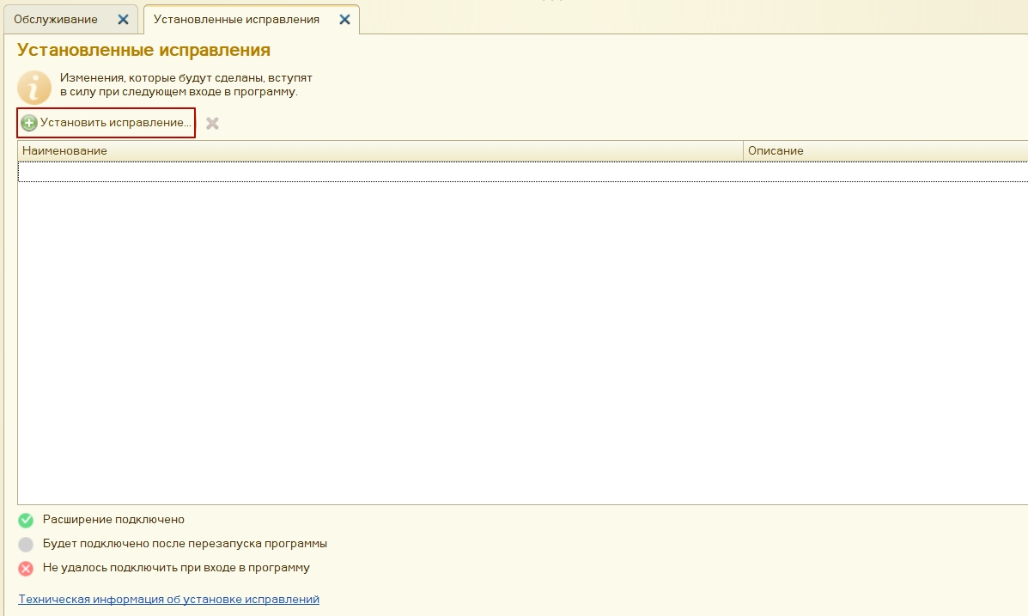

Рис. 33

Откроется окно установки исправлений с локального компьютера, в котором можно выбрать файлы с патчами. В нашем случае мы будем устанавливать исправления с Портала 1С:ИТС. Поэтому закройте проводник.

В окне установки обновлений нажмите «Поиск и установка обновлений» (рис.34).

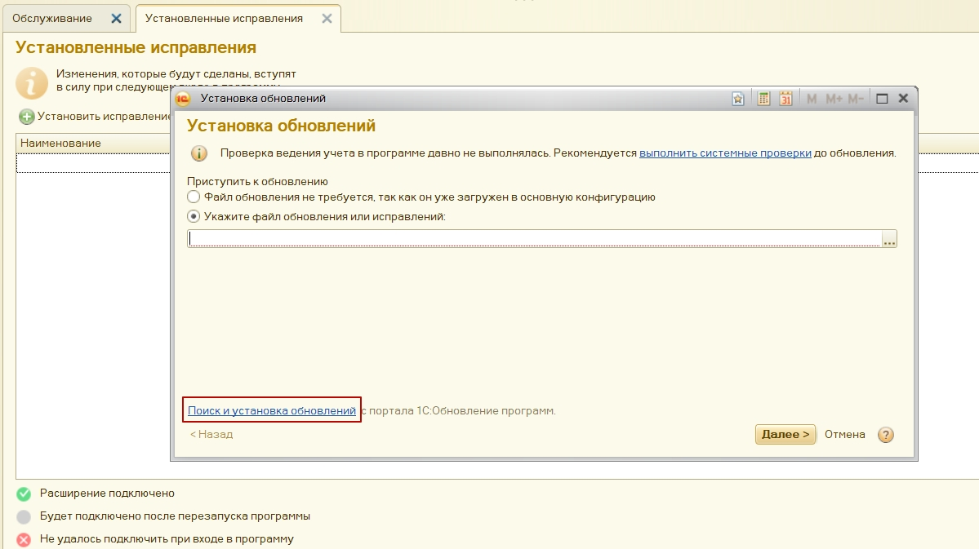

Рис. 34

Откроется окно установки обновлений (рис. 35). Поскольку мы устанавливаем патчи, уберите галочки с пунктов «обновление конфигурации» (1) и «обновление платформы» (2).

Галочка в разделе «Исправления (патчи)» должна остаться активной. Ниже вы сможете увидеть доступные для загрузки исправления (3), а также настроить автоматическую загрузку патчей (4). После этого нажмите «Далее».

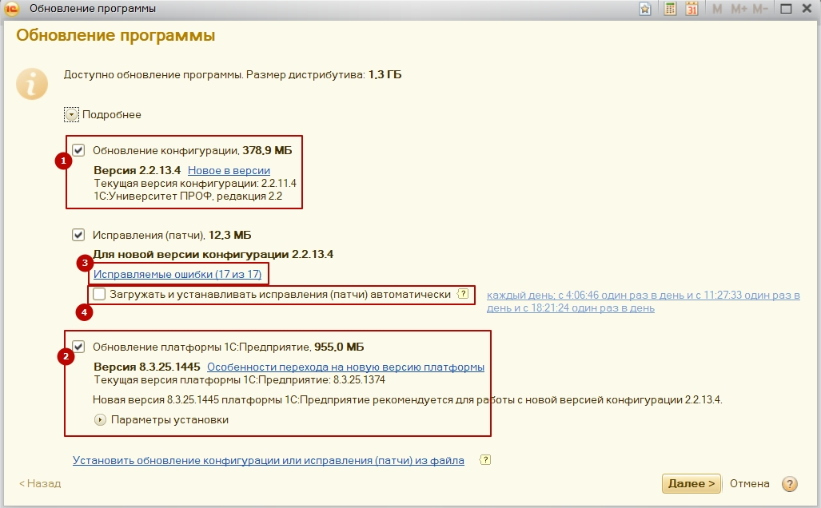

Рис. 35

Обратите внимание! Конфигурация должна быть подключена к порталу 1С:ИТС. Если это не выполнено, программа предложит вам авторизоваться (рис. 36). Пожалуйста, введите все необходимые данные и нажмите «Далее».

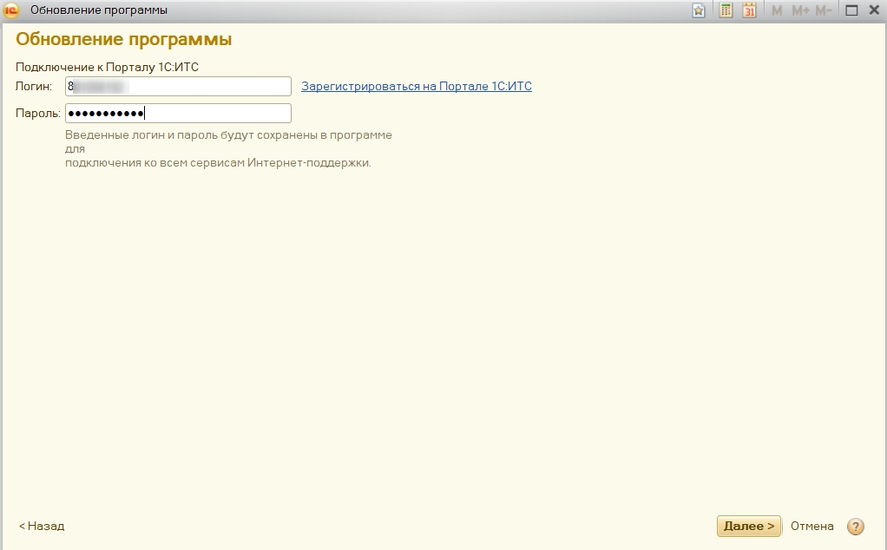

Рис. 36

Начнется процесс загрузки исправлений. После завершения установки исправлений откроется окно, в котором будет представлена информация об успешно установленных патчах (рис. 37).

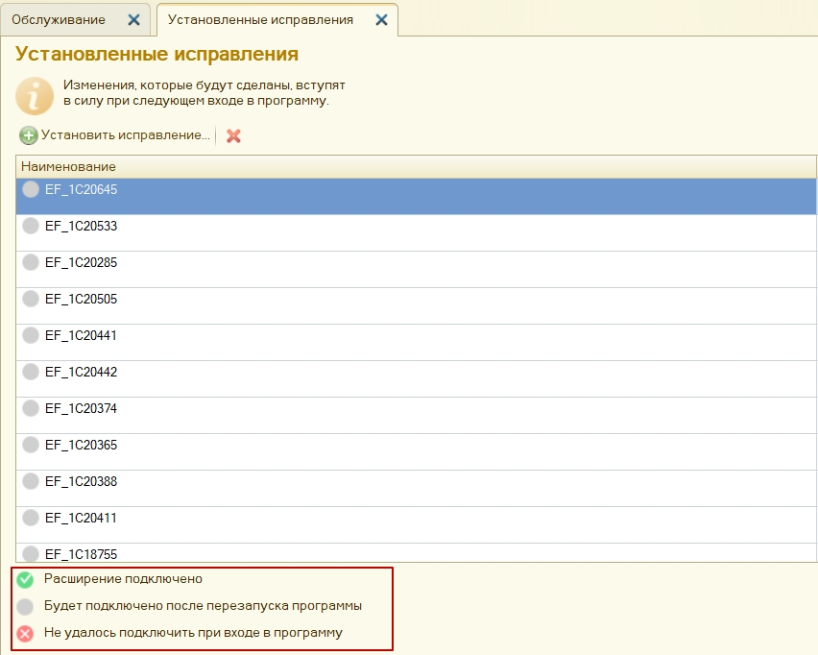

Рис. 37

Изменения, вступят в силу после перезагрузки программы.

# Удаление помеченных объектов

Обработка предназначена для окончательного удаления помеченных объектов. Удаление выполняется с контролем ссылочной целостности. Это значит, что если на тот или иной объект программы (документ, элемент справочника и т.д.) ссылаются другие объекты, то удаление объекта не будет выполнено.

**Будьте внимательны!** **Следует помнить, что удаление помеченных объектов - необратимая операция.**

Для того чтобы открыть обработку, выберите подсистему «Администрирование» (1) - «Общие настройки» (2). Раскройте спойлер Удаление помеченных объектов (3), нажмите «Посмотреть помеченные на удаление» (4) (рис. 38).

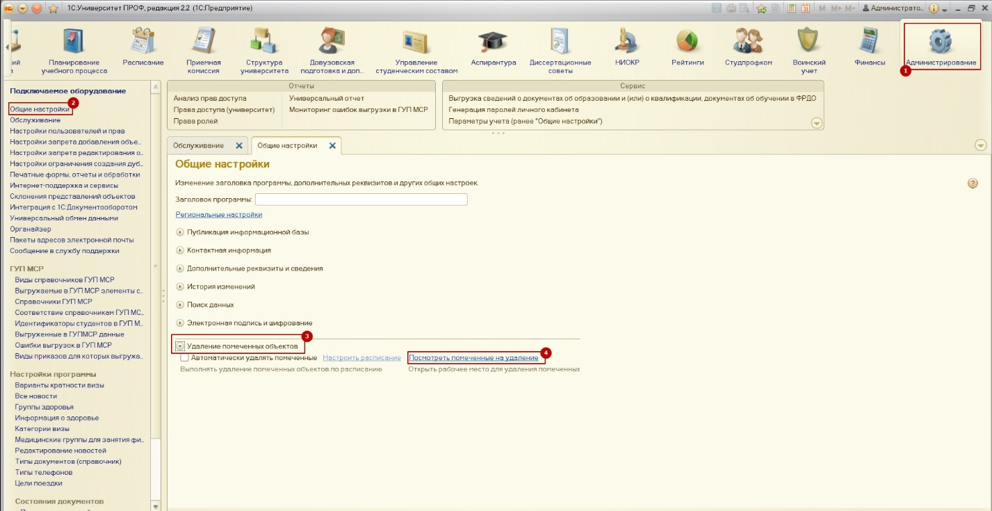

Рис. 38

Откроется форма обработки (рис. 39). На форме находятся кнопка запуска процедуры удаления (1), кнопки выдели все/снять выделение (2), кнопки свернуть/развернуть список (3).

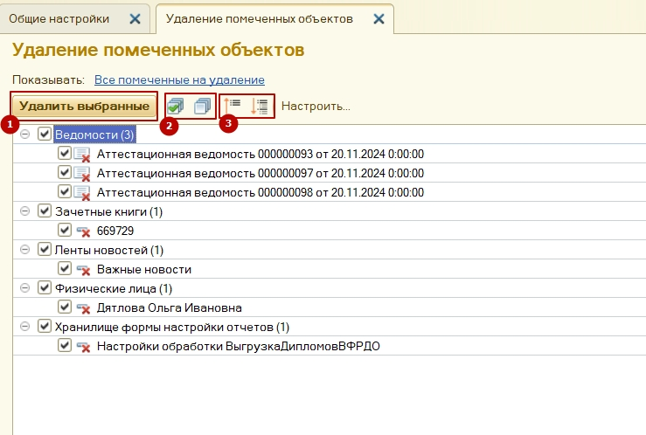

Рис. 39

Попробуем удалить все объекты. Нажмите «Удалить выбранные» (1).

После завершения процедуры удаления данных программа либо полностью удалит все объекты, либо откроется окно повтора удаления (рис.40).

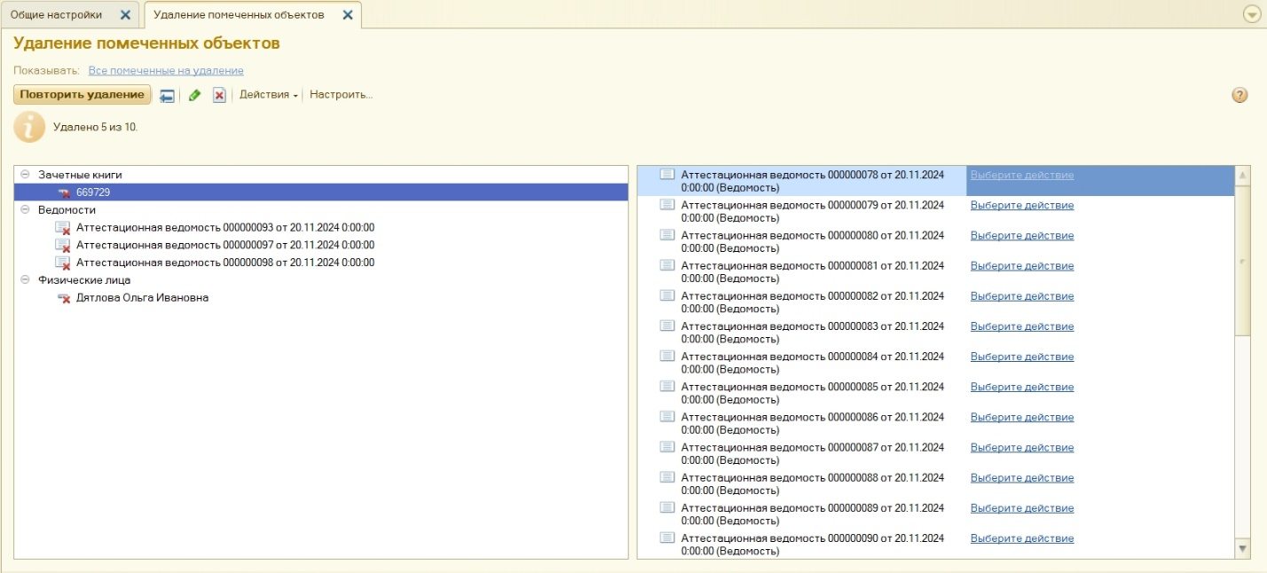

Рис. 40

Все объекты, находящиеся в этом окне, имеют ссылки на другие объекты. Это значит, что необходимо, либо попробовать повторно удалить данный объект (1), либо заменить данный объект на другой, подходящий по типу (2) (рис. 41).

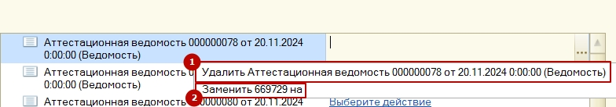

Рис. 41

Так же на данном этапе возможно снять пометку удаления с объектов (2). Выберите подходящий вашему случаю вариант и нажмите «Повторить удаление» (1) (рис. 42)

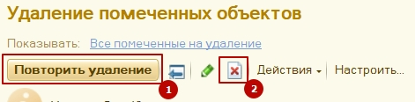

Рис. 42

Вы завершили удаление объектов.

# Групповое изменение реквизитов

Обработка "Групповое изменение реквизитов" позволяет массово изменять реквизиты и табличные части в выбранных справочниках и документах.

**Будьте внимательны!** **Все изменения необратимые и важно очень внимательно пользоваться обработкой!**

Для того чтобы открыть обработку перейдите в подсистему «Администрирование» (1) – «Обслуживание» (2). В разделе Корректировка данных откройте обработку «Групповое изменение реквизитов» (3) (рис.43).

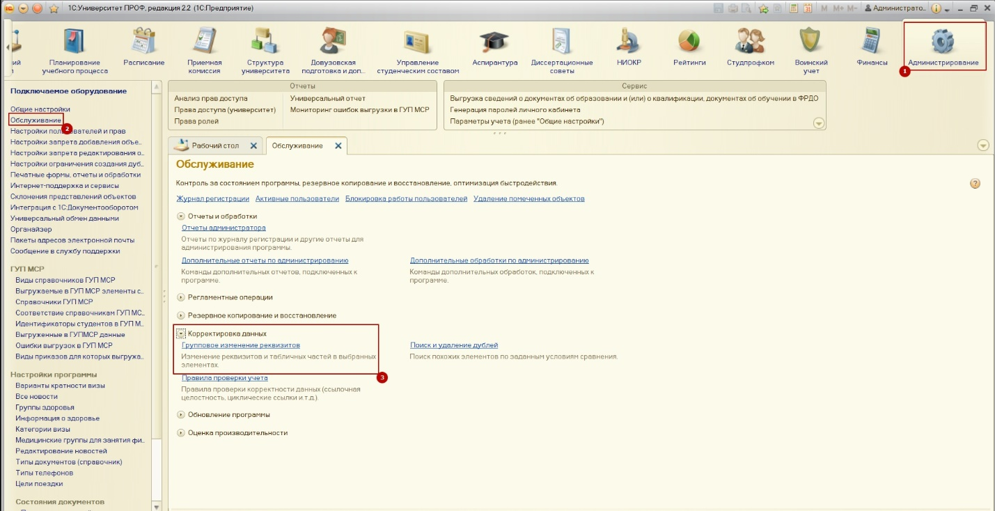

Рис. 43

Обработка (см. рис. 44) включает в себя следующие элементы:

1. Поле для выбора редактируемых элементов (справочников и документов);

2. Кнопку отбора;

3. Переключатель выбор работы формы. «Ввести новые значения» открывает таблицу всех доступных реквизитов редактируемого элемента и поле для ввода нового значения. «Выполнить произвольный алгоритм» предоставляет возможность создать собственный алгоритм для изменения значений реквизитов редактируемого элемента;

4. Табличную часть всех возможных реквизитов изменяемого элемента с полями ввода для нового значения.

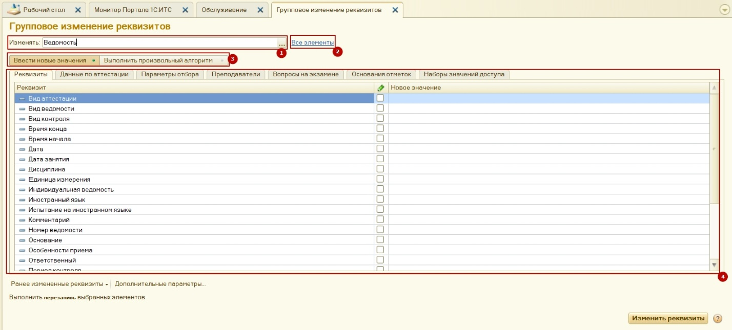

Рис. 44

Смоделируем ситуацию. Вы хотите всех аттестационных ведомостях 2015-2016 учебного года по дисциплине «Высшая математика» изменить время начала и окончания занятия. Убедимся, что сейчас значения различаются (рис.45).

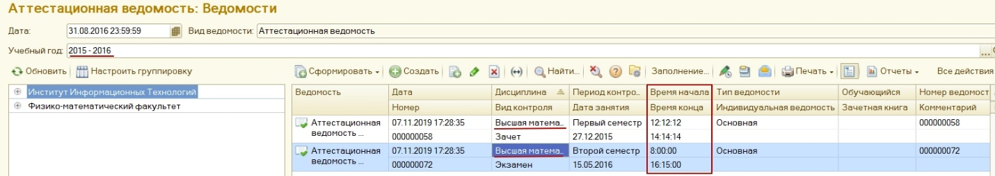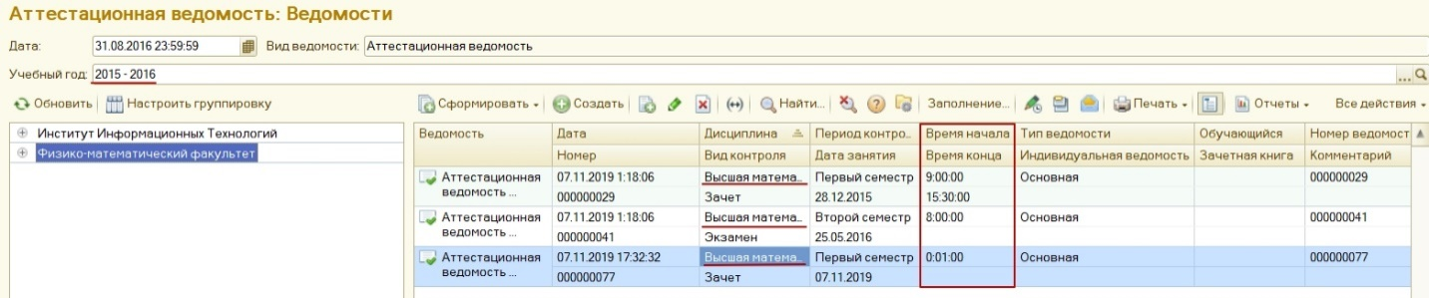

Рис. 45

Для того чтобы изменить значения одновременно во всех документах выберите документ Ведомость (рис.44(1)). Откроется форма выбора изменяемых элементов (рис.46). В данной форме можно выбрать один или несколько элементов и при наличии одинаковых реквизитов изменять их.

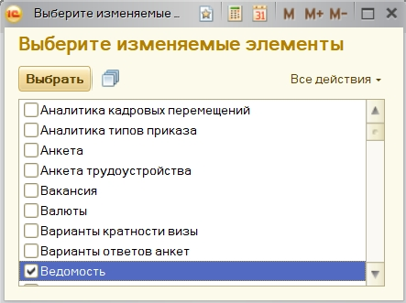

Рис. 46

После выбора документа «Ведомость» необходимо настроить отбор. Для этого нажмите кнопку отбора «Все элементы» (рис.44(2)). Откроется форма настройки отбора (рис.47). Пока вы не настроите отбор, в нижней половине формы будут отображаются все документы «Ведомость», которые есть в системе.

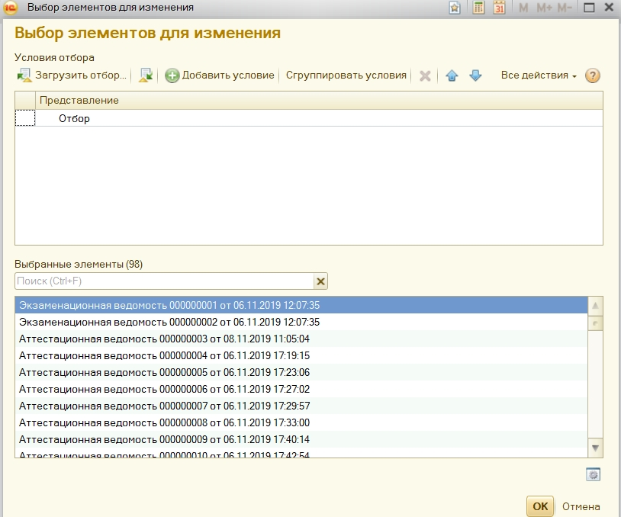

Рис. 47

Настройте отбор согласно условиям (рис.48). Убедитесь, что в нижней половине отобрались нужные ведомости. Нажимаем «ОК».

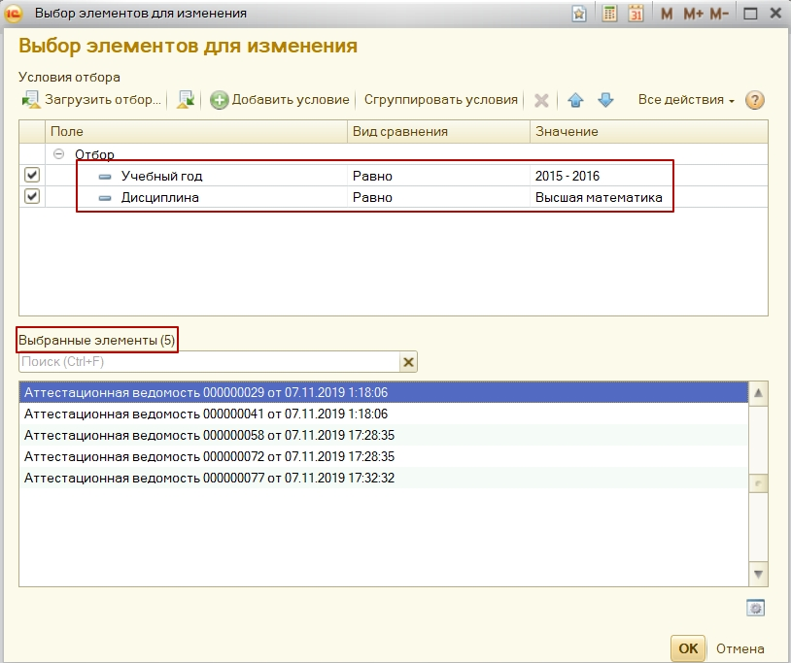

Рис. 48

Далее измените необходимые реквизиты (1) и убедитесь, что все значения верны. Затем нажмите «Изменить реквизиты» (2) (рис.49).

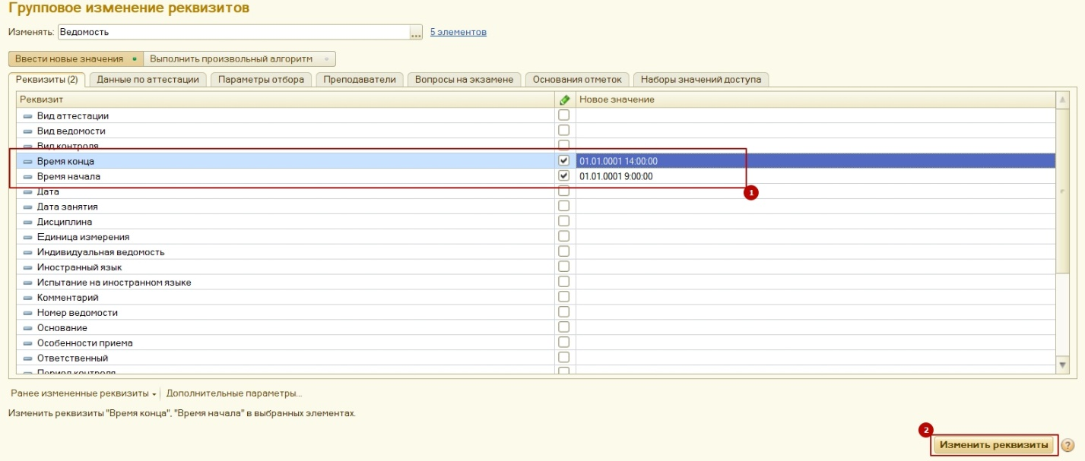

Рис. 49

Реквизиты изменены! (рис.50)

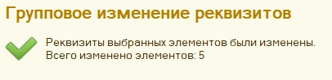

Рис. 50

Проверьте результат. Зайдите в документ «Аттестационная ведомость» и проверьте реквизиты. У всех документов, которые мы указывали в отборе, изменились реквизиты начала и окончания занятия (рис.51).

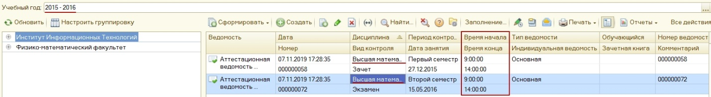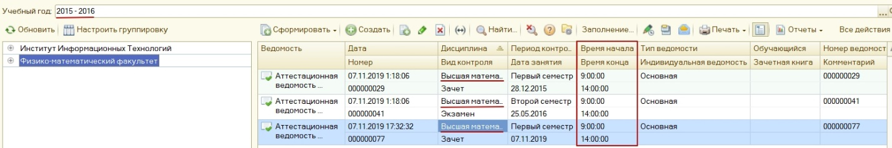

Рис. 51

# Журнал регистрации

Администратору программы часто требуется выяснить, какие события происходили в программе в определенный момент времени или какие действия выполнял тот или иной пользователь. Для этих целей предназначен журнал регистрации. В журнале регистрации могут фиксироваться основные действия, выполняемые по модификации данных, выполнению регламентных операций, подключению и отключению от программы и т.д.

Для того чтобы открыть журнал регистрации перейдите в подсистему «Администрирование» (1) – «Обслуживание» (2) – «Журнал регистрации» (3) (рис.52).

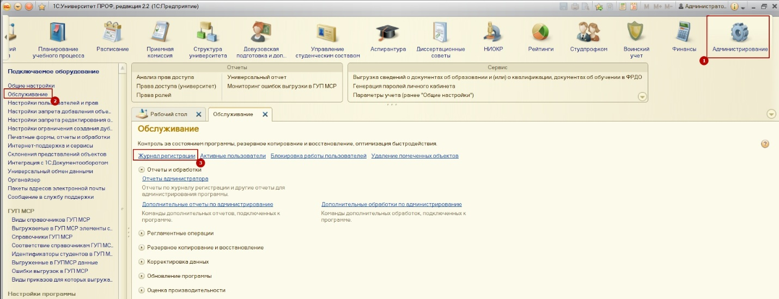

Рис. 52

Форма журнала регистрации (см. рис. 53) включает в себя следующие элементы:

1. Журнал отображает фиксированное количество записей, которое указывается в поле «Показывать» (по умолчанию равно 200). Кроме заранее определенных значений (200, 500, 1000 и 10000 событий), можно ввести любое другое количество событий, которое будет отображаться;

2. Поле «Критичность» позволяет фильтровать события по категориям (Ошибка, Предупреждение, Информация, Примечание). По умолчанию отображаются все события;

3. Кнопка настройки отбора;

4. «Выгрузить в файл…» позволяет экспортировать список в формате XML;

5. Кнопка «Открыть» предназначена для детального просмотра выбранной записи журнала регистрации;

6. Кнопки для редактирования и отображения списка журнала регистрации;

7. Табличная часть журнала регистрации, где все записи расположены в хронологическом порядке по времени.

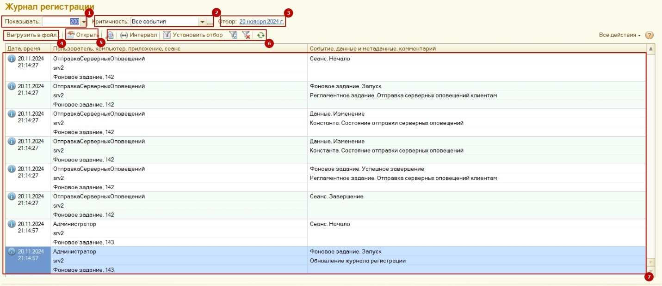

Рис. 53

С помощью кнопок отбора (3) и (6) вы можете детально настроить отбор событий в журнале (рис.54). В отборе настраиваются: интервал отбора событий, важность, пользователи, сеансы и другие настройки.

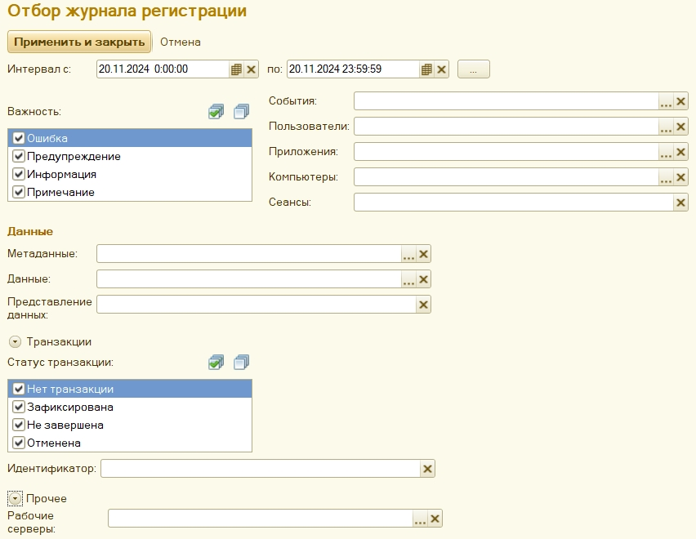

Рис. 54

Каждое событие вы можете открыть и посмотреть более подробную информацию о нем (рис.55).

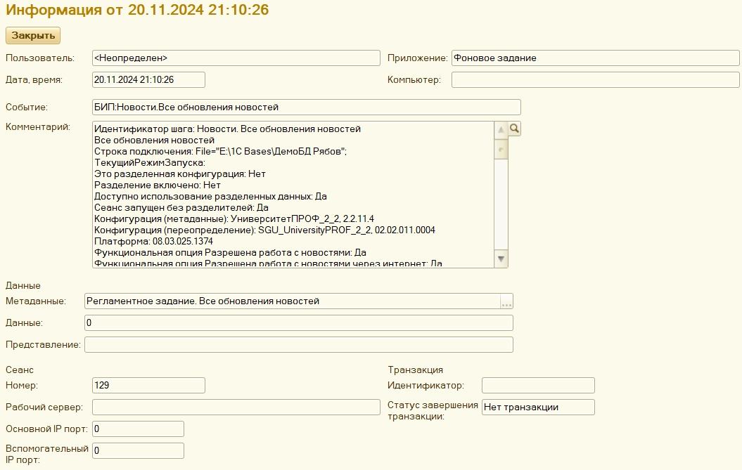

Рис. 55

# Как чистить кэш?

В случае если вы столкнулись с багами при работе системы, то первое что можно попробовать сделать самостоятельно – перезагрузить программу. Если это не помогло, то можно попробовать очистить кэш.

Кэш чаще всего — это статическая информация, содержащая сведения о конкретной БД: о ее настройках, размере и расположении окон, местонахождении панели инструментов. Он обновляется при каждом сеансе и, по сути, является буфером часто используемых данных. Ускоряет работу системы: вместо того, чтобы скачивать с удаленного сервера, софт берет нужные файлы непосредственно из памяти ПК, а значит быстрее выполняет отдельно взятую операцию.

Есть несколько способов очистки кэша.

1. Запуск системы с методом Clearcache

При частых проблемах с кэшем можно воспользоваться этим способом, максимально эффективным, но предполагающим дополнительную настройку. **Данный метод доступен лишь при использовании «тонкого» клиента**.

Для того чтобы применить данный метод откройте приложение – выберите необходимую базу (1) – нажмите «Изменить» (2) (рис.56).

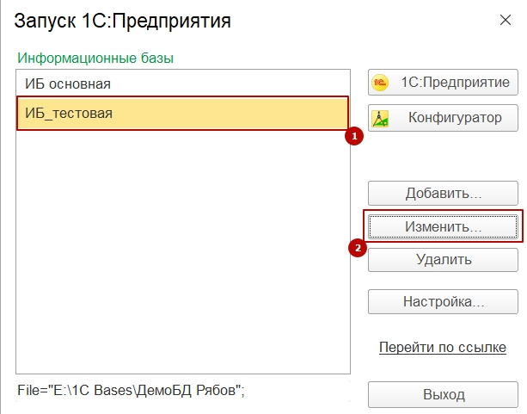

Рис. 56

Откроется окно редактирования информационной базы. Нажмите «Далее» и в строке «Дополнительные параметры запуска» введите служебную команду /ClearCache (1), затем нажмите «Готово» (2) (рис.57).

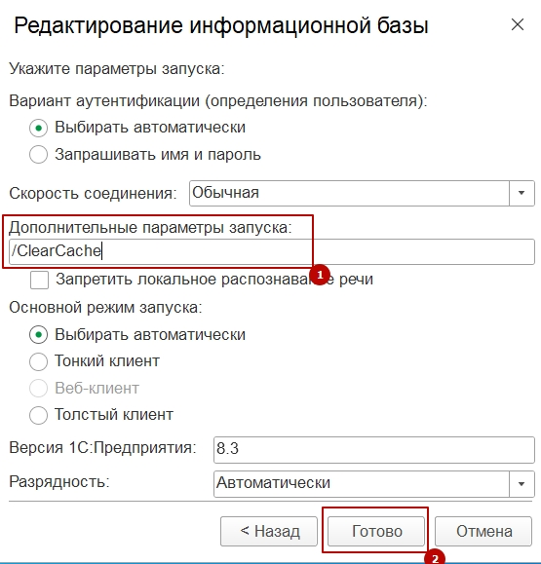

Рис. 57

1. Замена базы

Необходимо будет убрать базу из списка доступных баз, а затем добавить обратно. Таким образом вы снимите привязку со старого массива данных и создадите свежий, уже без ошибок.

Запустите приложение (рис.58), скопируйте адрес по которому расположена ваша база (1) (будьте внимательны, копируйте только то, что в кавычках), нажмите «Удалить» (2).

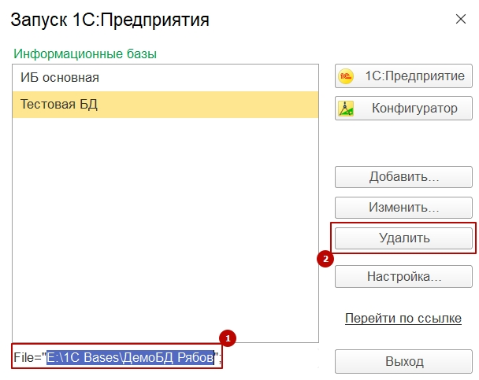

Рис. 58

После того как вы удалили базу, нажмите добавить (рис.59).

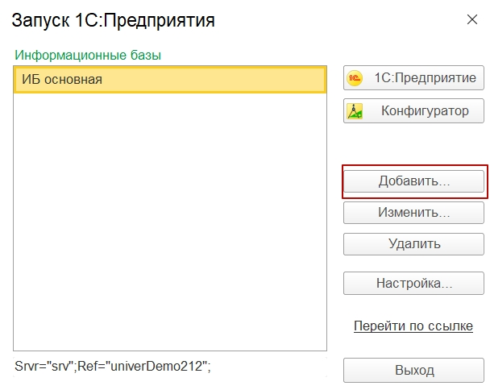

Рис. 59

Откроется окно добавления информационной базы. Выберите «Добавление в список существующей информационной базы» (1) - «Далее» (2) (рис.60).

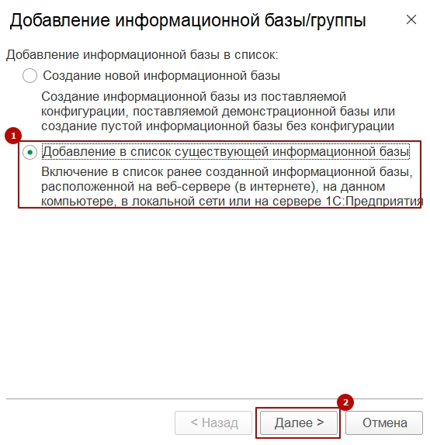

Рис. 60

Укажите наименование информационной базы (1) – Выберите тип расположения «На данном компьютере» и укажите каталог, который вы копировали (2) – нажмите «Далее» (3), затем «Готово» (рис.61)

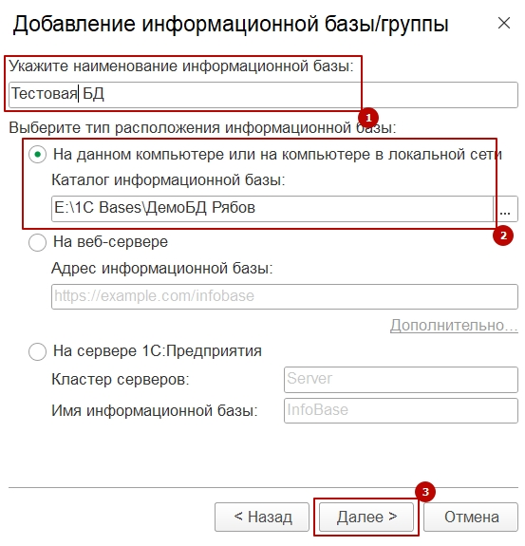

Рис. 61

Информационная база переподключена. Можете приступать к работе!

1. BAT файл ClearCache

Если на вашем рабочем столе есть файл ClearCache.bat для очистки кэша можете запустить его (рис.62). Перед запуском обязательно необходимо закрыть 1С. Данный файл сработает за несколько секунд. После чего вы сможете снова пользоваться программой.

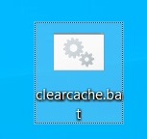

Рис. 62

Это самый простой способ из вышеописанных, но у него есть недостаток. Главный недостаток данного батника – слетают пользовательские настройки.

В любом случае, каждый способ по-своему хорош, так что выбор остается за пользователем.

# Как создать тестовую базу?

Для того чтобы создать тестовую базу (которая будет локально расположена на вашем компьютере) необходимо запустить демо базу, скопировать ее, затем установить ее на новую пустую базу.

Предположим, что программист завершил доработку функционала на демо базе и отправил вам путь к этой базе, что бы вы сделали копию и начали тестирование нового функционала.

Первым делом добавьте демо базу в список баз клиента 1С. Для этого заходите в программу и нажмите «Добавить» (рис.63).

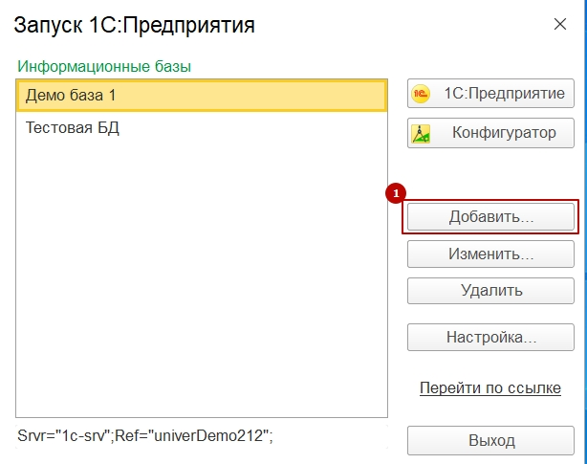

Рис. 63

Откроется окно добавления информационной базы. Выберите «Добавление в список существующей информационной базы» (1) - «Далее» (2) (рис.64).

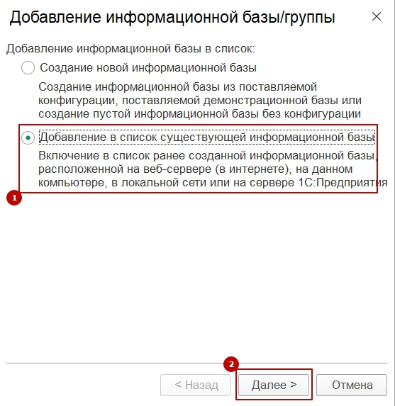

Рис. 64

Введите название информационной базы (1), выберите пункт «На сервере 1С Предприятия» и введите параметры «Кластер серверов» и «Имя информационной базы» (2) – значение данных параметров вам предоставит программист. Нажмите «Далее» (3), затем «Готово» (рис.65).

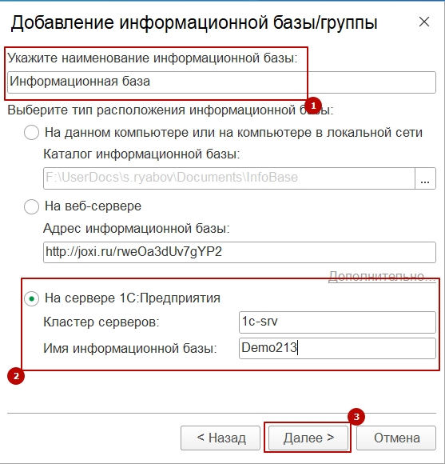

Рис. 65

База добавится в список доступных информационных баз. Откройте только что добавленную базу в режиме конфигуратора (1) (рис.66).

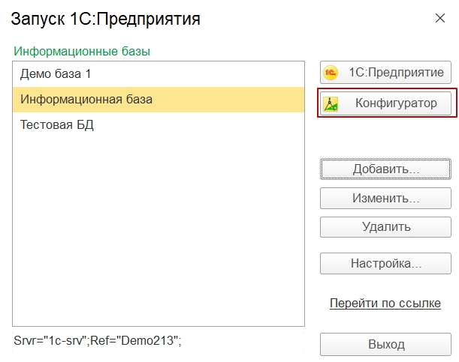

Рис. 66

Выберите пользователя «Администратор» и нажмите «Войти». (рис.67). Пароль вводить не нужно.

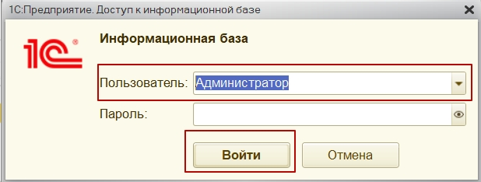

Рис. 67

В окне конфигуратора найдите вкладку «Администрирование» (1). Откройте ее, затем выберите пункт «Выгрузить информационную базу» (2) (рис.68).

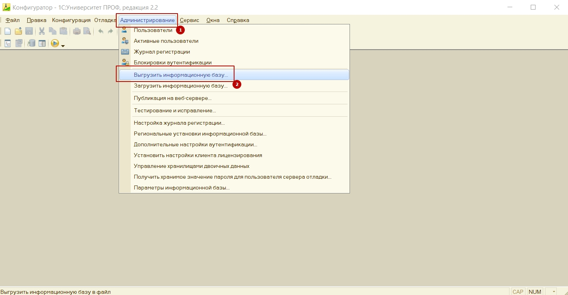

Рис. 68

Откроется проводник (рис.69). Укажите путь, куда вы хотите сохранить базу, затем нажмите «Сохранить».

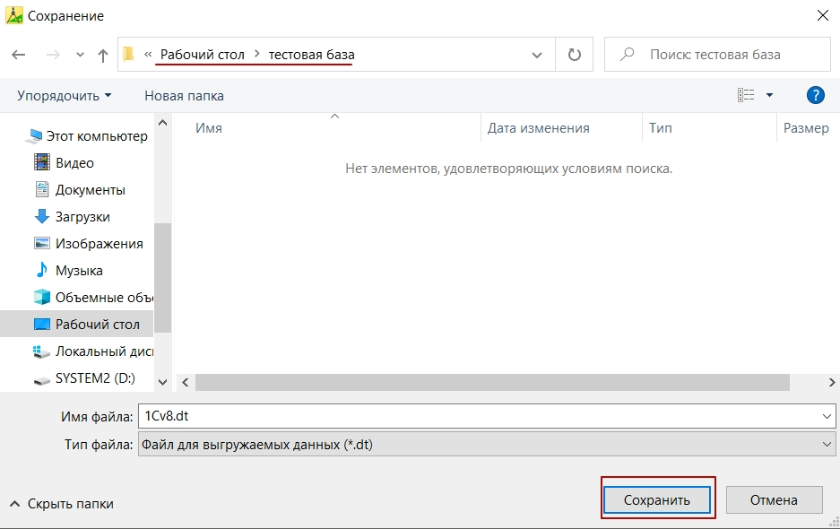

Рис. 69

После сохранения, вы получите сообщение, о том, что база выгружена (рис.70). Нажмите «ОК» и закройте конфигуратор.

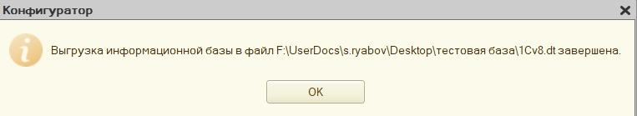

Рис. 70

Теперь нужно загрузить копию. Для этого откройте конфигуратор, той базы, которую хотите изменить. В конфигураторе раздел «Администрирование» (1) – «Загрузить информационную базу» (2) (рис.71).

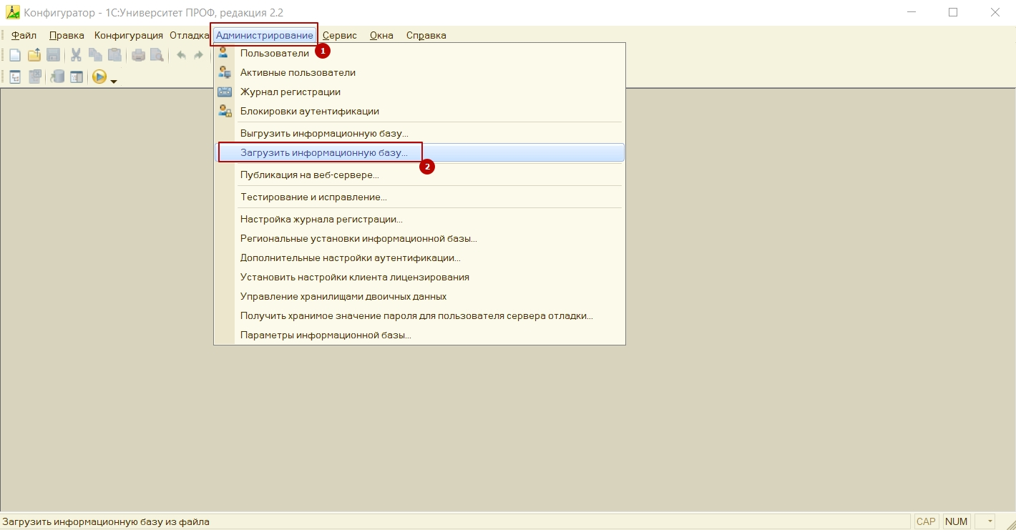

Рис. 71

Выберите файл с базой и нажмите «Открыть» (рис.72).

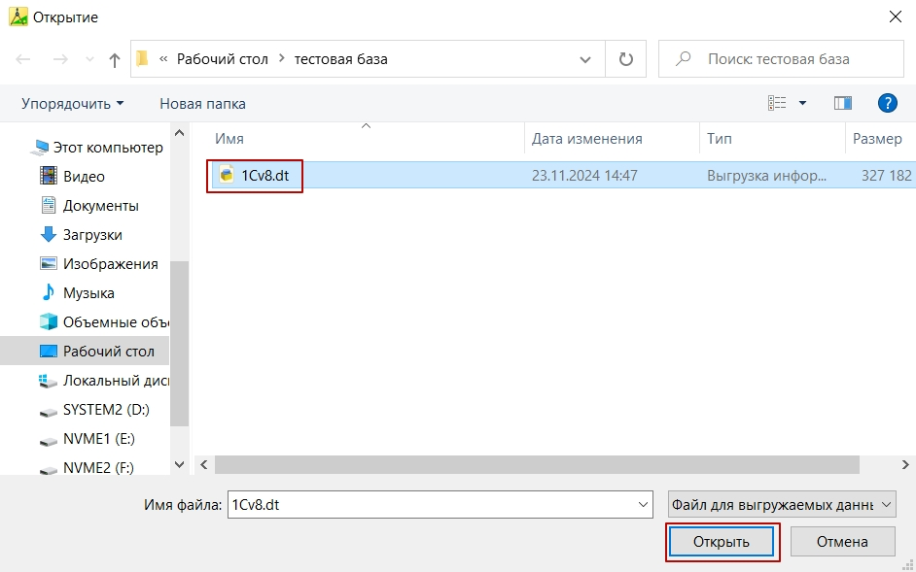

Рис. 72

В окне предупреждения нажмите «Да» (рис.73).

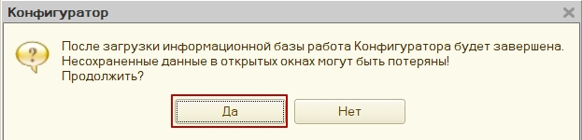

Рис. 73

На этом загрузка базы завершена. Теперь вы можете производить тестирование на доработанной базе.

# Параметры учета (ранее "Общие настройки")

На форме «Параметры учета (ранее «Общие настройки»)» задаются настройки, определяющие работу конфигурации.

Для того чтобы открыть форму перейдите в подсистему «Администрирование» (1) – разверните вкладку «Сервис» (2) – выберите пункт «Параметры учета (ранее «Общие настройки»)» (3) (рис.74)

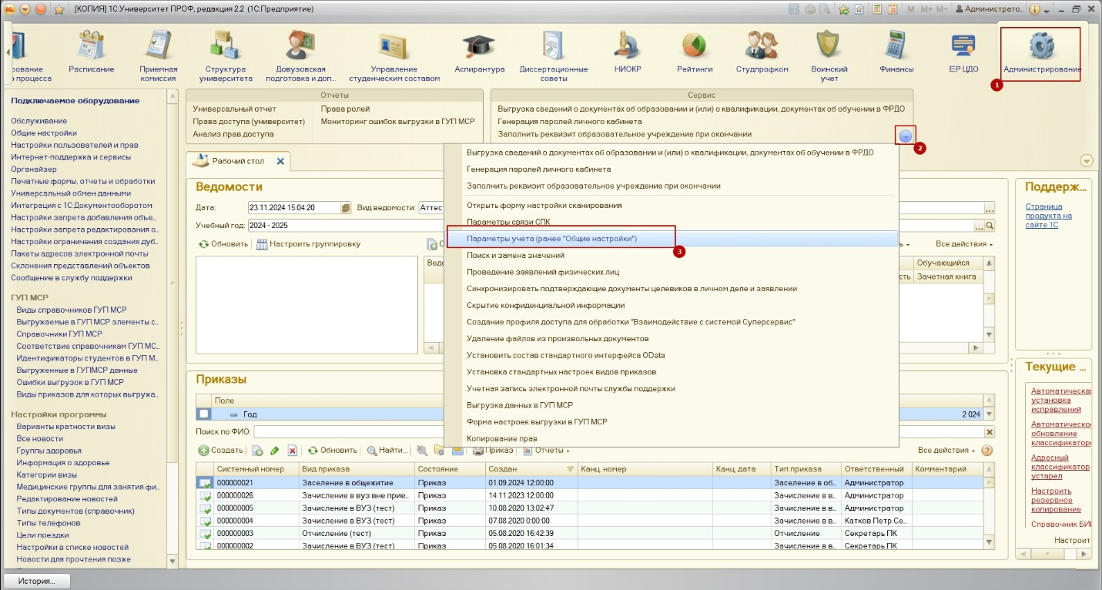

Рис. 74

На форме «Параметры учета (ранее «Общие настройки»)» задаются настройки, определяющие работу конфигурации; доступ к форме производится из меню «Сервис» раздела «Администрирование». Данная форма содержит следующие вкладки:

• администрирование;

• дипломы и приложения;

• контрагенты;

• приемная комиссия;

• приказы;

• расписание;

• расчет часов;

• структуры университета;

• трудоустройство и практики;

• успеваемость;

• учебные планы;

• физические лица;

• финансы;

• ВПО;

• ФИС;

• шаблоны оформления;

• отличительные признаки отдельной квоты.

На вкладке «Администрирование» определяются общие параметры администрирования информационной базы (рис.75):

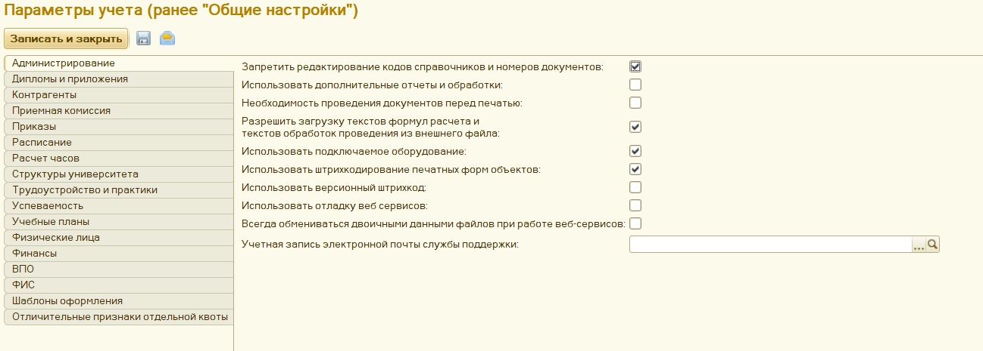

Рис. 75

Параметр «Запретить редактирование кодов справочников и номеров документов» позволяет сделать поле «Код» в справочниках и поле «Номер» недоступным для редактирования. Ручное редактирование указанных полей может привести к нежелательным последствиям, в частности, к сбоям в нумерации и нехватке номеров.

Параметр «Использовать дополнительные отчеты и обработки» позволяет сделать доступным для заполнения и редактирования справочник «Дополнительные отчеты и обработки».

Параметр «Необходимость проведения документов перед печатью» позволяет произвести дополнительную настройку порядка создания печатных форм и определить, является ли проведение документа необходимым условием создания печатных форм, определенных в данном документе.

Если включен параметр «Использовать отладку веб-сервисов», то при каждом обращении к веб-сервисам будет происходить запись в журнал регистрации. Это может полезно, если заказчик использует веб версию личного кабинета

Вкладка «Приемная комиссия» (рис.76):

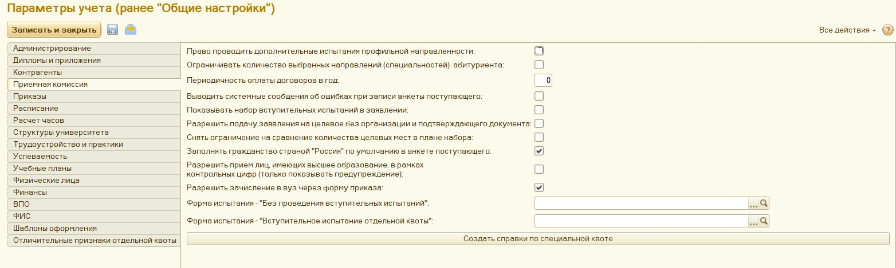

Рис. 76

Если установлен параметр «Право проводить дополнительные испытания профильной направленности», то при работе со справочником «Конкурсные группы» и документом «Вступительные испытания» можно будет указать тип вступительного испытания «Дополнительное испытание профильной направленности».

Параметр «Ограничивать количество выбранных направлений (специальностей) абитуриента» ограничивает позволяет установить в настройка приемной кампании ограничение количество выбранных направлений (специальностей).

Параметр «Периодичность оплаты договоров в год» позволяет определять количество выплат за год в соответствии с заключенными договорами.

Параметр «Выводить системные сообщения об ошибках при записи анкеты поступающего» позволяет отображать на форме документа «Заявление поступающего» и Анкеты абитуриента системные сообщения о допущенных при заполнении ошибках; сообщения появляются при записи документа или Анкеты абитуриента.

Параметр «Показывать набор вступительных испытаний в заявлении» позволяет отобразить в документе «Заявление поступающего» колонку, в которой содержится наименование набора вступительных испытаний, который сдает абитуриент.

Параметр «Разрешить подачу заявления на целевое без организации и подтверждающего документа» позволяет подать заявление на целевое с отключенной проверкой заполненной организации и подтверждающего документа.

Параметр «Снять ограничение на сравнение количества целевых мест в плане набора» при включении позволяет сделать так, чтоб в документе «План набора» для конкурсных групп целевого приема сумма количества мест для целевых организаций могла отличаться от количества мест, выделенных для данной конкурсной группы.

Параметр «Заполнять гражданство страной «Россия» по умолчанию в анкете поступающего» означает, что по умолчанию при заполнении Анкеты абитуриента в поле «Гражданство» будет указано значение «Россия», которое затем будет перенесено в справочник «Физические лица».

Параметр «Разрешить зачисление в вуз через форму приказов» позволяет вручную добавить физическое лицо в приказ предопределенного типа «Зачисление в вуз». Если данный параметр отключен, то добавление физических лиц в приказ предопределенного типа «Зачисление в вуз» будет возможно только через Мастер списков поступающих.

Параметр «Разрешить прием лиц, имеющих высшее образование, в рамках контрольных цифр (только показывать предупреждение)» означает, что будет разрешен прием поступающих, у которых в предоставленном документе указан вид образования «Высшее»; при этом также учитываются настройки справочника «Конкурсные группы».

Форма испытания «Без проведения вступительных испытаний» - указывается соответствующий вид контроля.

Форма испытания «Вступительное испытание отдельной квоты» - указывается соответствующий вид контроля.

Вкладка «Успеваемость» (рис.77):

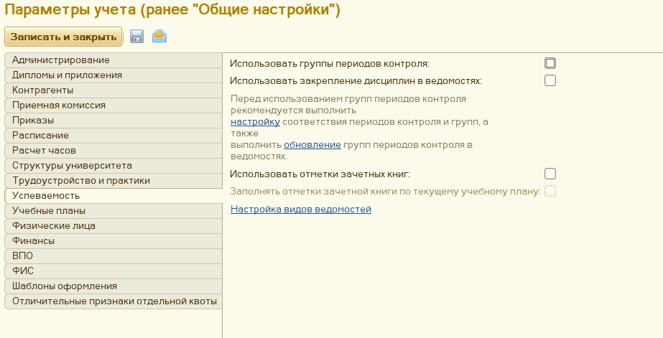

Рис. 77

После установки параметра «Использовать группы периодов контроля» в подсистеме планирования учебного процесса появится справочник «Группы периодов контроля», где производится настройка списка периодов контроля (семестры, триместры), входящих в ту или иную группу – I или II полугодие, год. Эта информация затем используется при работе с ведомостями.

Параметр «Использовать закрепление дисциплин в ведомостях» позволяет создавать ведомости с учетом данных из документа «Закрепление дисциплин за обучающимся». Т.е. в ведомость для дисциплины по выбору будут включены только те студенты, у которых данная дисциплина выбрана в указанном документе.

Также с вкладки «Успеваемость» могут быть вызваны форма настройки соответствия периодов и групп периодов контроля, и форма обновления групп периодов контроля.

На форме настройки соответствия периодов и групп периодов контроля для каждого периода контроля указывается, к какому полугодию он относится – первому или второму. Данная информация используется при дальнейшей работе с ведомостями.

На форме обновления групп периодов контроля следует установить режим обновления группу периодов контроля – во всех ведомостях или только в тех, где группа периодов контроля не указана. Для выполнения операции необходимо нажать кнопку «Выполнить». Количество успешно обновленных ведомостей и количество ошибок при обновлении отображаются в соответствующих полях. Список ошибок при обновлении можно просмотреть, нажав на кнопку в области «Ошибки при обновлении». Использовать форму обновления групп периодов контроля целесообразно, если в каких-либо ведомостях не заполнено поле «Группа периодов контроля».

Параметр «Использовать отметки зачетных книг» делает видимым в интерфейсе документ «Электронная зачетная книжка».

Параметр «Заполнять отметки зачетной книги по текущему учебному плану» регулирует заполнение документа «Электронная зачетная книжка» в ситуациях, когда студент переводился с одного учебного плана на другой. Если данный параметр включен, то в документ «Электронная зачетная книжка» при заполнении будут добавлены только дисциплины актуального учебного плана.

Существует возможность запретить проведение ведомостей, в которых не заполнена оценка для одного или нескольких обучающихся. Для этого нужно перейти по ссылке «Настройка видов ведомостей». (рис.78) В результате откроется форма регистра «Настройки видов ведомостей», где указывается, для каких видов ведомостей («Аттестационная ведомость», «Экзаменационная ведомость», «Текущая аттестация» и т.д.) и в какой период запрещается проведение ведомостей с незаполненными оценками. Чтобы добавить настройку запрета в регистр, нужно нажать кнопку «Создать» и в открывшейся форме указать вид ведомости, для которой выполняется настройка (значение выбирается в поле «Вид ведомости» из выпадающего списка). Для запрета проведения установить опцию «Запрещать проведение ведомостей с незаполненными отметками». В поле «Период» указывается дата, начиная с которой будет действовать запрет (по умолчанию в этом поле указывается текущая дата). Для сохранения внесенных изменений нужно нажать кнопку «Записать и закрыть».

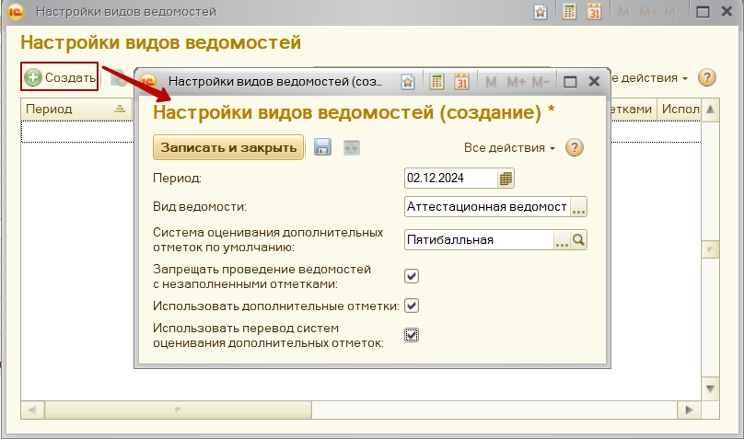

Рис. 78

Также в системе существует возможность учета оценок студентов одновременно в двух системах оценивания, т.е. использования дополнительных отметок. Данная возможность может быть включена и отключена произвольно. Настройка выполняется также в регистре сведений «Настройки видов ведомостей» (рис.78). Для настройки использования дополнительных оценок нужно создать новую запись в регистре, выбрать вид ведомости, в котором будут использоваться дополнительные оценки, и установить опцию «Использовать дополнительные отметки»; если эта опция включена, то в табличной части ведомости указанного вида появится еще одна колонка – «Дополнительная отметка», где будут указаны отметки дополнительной системы оценивания. Если включена опция «Использовать перевод систем оценивания дополнительных отметок», то пересчет баллов в колонке «Дополнительная отметка» будет проводиться автоматически согласно настройкам документа «Перевод систем оценивания (управление студенческим составом)». В поле «Система оценивания дополнительных отметок по умолчанию» указывается система оценивания, которая по умолчанию будет указываться в поле «Система оценивания дополнительных отметок» в документе «Ведомость». В поле «Период» регистра «Настройки видов ведомостей» указывается дата, начиная с которой действует заданная настройка.

Вкладка «Учебные планы»

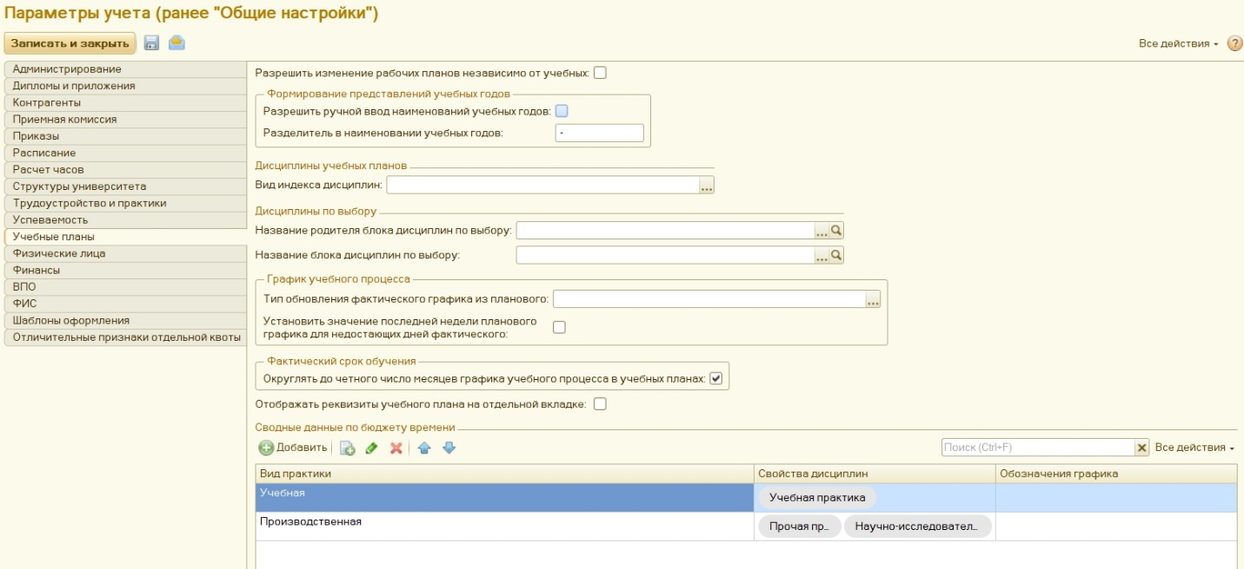

Рис. 79

На вкладке «Учебные планы» расположен параметр «Разрешить изменение рабочих планов независимо от учебных». Включение данного параметра позволяет вносить изменения в поля шапки рабочих учебных планов независимо от базовых учебных планов, на основании которых были созданы рабочие планы. Также включение данного параметра дает возможность создать несколько комплектов рабочих учебных планов для одного базового (например, если требуется создать рабочие учебные планы для нескольких профилей одного и того же направления подготовки). Если данный параметр выключен, для одного базового учебного плана может быть создан только один комплект рабочих учебных планов; при этом поля шапки рабочих учебных планов полностью совпадают с полями шапки базового.

Кроме того, на данной вкладке определяются правила формирования представлений учебных годов:

• «Разрешить ручной ввод наименований учебных годов» - если данный параметр включен, то в поле «Наименование» справочника «Учебные годы» может быть указано любое наименование с произвольно выбранным разделителем или без него;

• «Разделитель в наименовании учебных годов» – в данном поле может быть указан произвольный разделитель (–, /, : и т.д.), который будет использоваться при автоматическом формировании наименования учебного года на основании значений полей «Начальный год» и «Конечный год» (справочник «Учебные годы»).

В параметре «Вид индекса дисциплин» устанавливается одно из значений: «С нулем», «Без нуля».

В параметрах «Название родителя блока дисциплин по выбору» и «Название блока дисциплин по выбору» устанавливаются соответствующие значения из справочника «Дисциплины».

Также на этой вкладке выполняется настройка типа обновления фактического графика учебного процесса из планового:

• «по неделям» – обозначения планового графика учебного процесса копируются в фактический по неделям целиком соответственно порядковому номеру недели и без учета количества дней в первой неделе фактического графика.

• «по дням» – неделя в плановом графике учебного процесса разбивается на дни, каждому дню присваивается то же обозначение, что и неделе. Одна неделя равняется 6 дням с обозначением графика учебного процесса и 1 воскресенью (обучение отсутствует). Исходя из этого, в фактический график обозначения переносятся также по дням: например, если в плановом графике 6 дней идет учебная практика, то она будет проходить 6 дней и в фактическом графике, но дни недели будут «сдвинуты» в соответствии с тем, на какой день недели приходится 1 сентября в конкретном году (в GosInsp и плановом графике 1 сентября всегда считается понедельником). При переносе обозначений воскресенье пропускается. Если 1 сентября в конкретном календарном году – воскресенье, то фактический график учебного процесса начнется со 2 сентября.

Также с помощью параметра «Округлять до четного число месяцев графика учебного процесса в учебных планах» может быть установлен режим округления до четного числа месяцев графика учебного процесса в учебных планах.

Параметр «Отображать реквизиты учебного плана на отдельной вкладке» влияет на интерфейс документа «Учебный план». Если данный параметр включен, то реквизиты шапки учебного плана – форма обучения, уровень подготовки, направление подготовки и т.д. – будут отображаться на отдельной вкладке.

В табличной части «Сводные данные по бюджету времени» следует настроить соответствия между видами практики, свойствами дисциплин и обозначениями графика учебного процесса. Это потребуется для дальнейшего анализа расхождений данных в графике учебного процесса в документе «Учебный план». В поле «Вид практики» вносится произвольное наименование вида практики; это название будет показано в таблице с результатами анализа расхождений в графике учебного процесса в документе «Учебный план». В поле «Свойства дисциплин» необходимо указать одно или несколько свойств, соответствующих данному виду практики. При наличии этих свойств у дисциплины в учебном плане система сможет отнести часы/недели по ней к тому или иному виду практики. В поле «Обозначения графика» нужно указать одно или несколько обозначений графика учебного процесса, соответствующих выбранному виду практики. В дальнейшем количество недель, отмеченных выбранным обозначением в графике учебного процесса, будет учитываться как количество недель по данному виду практики. Таким образом, таблица соответствия данных по бюджету времени в дальнейшем позволит сравнить объем нагрузки по практикам в графике учебного процесса и в данных учебного плана по дисциплинам. В поле «Экзаменационная сессия», которое находится под табличной частью «Сводные данные по бюджету времени» необходимо указать одно или несколько обозначений графика учебного процесса, используемых для сессий. В дальнейшем количество недель, отмеченных выбранными обозначениями, будет учтено при анализе данных по бюджету времени и подсчете количества недель экзаменационных сессий.

Вкладка «Физические лица» (рис.80):

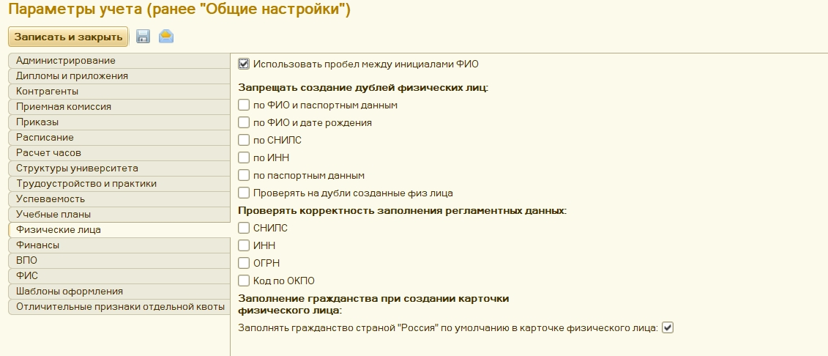

Рис. 80

На данной вкладке определяются критерии проверки дублирования физических лиц в справочнике «Физические лица». Создание дублей физических лиц запрещено; при обнаружении дублирования будет выдано соответствующее предупреждение. Для проверки могут быть использованы один или несколько признаков:

• по ФИО и паспортным данным;

• по ФИО и дате рождения;

• по СНИЛС;

• по ИНН;

• по паспортным данным.

Кроме того, на данной вкладке производится настройка проверки корректности заполнения регламентных данных физических лиц: СНИЛС, ИНН, ОГРН, кода по ОКПО (проверяется соответствие указанных реквизитов контрольной сумме). Проверка производится в системе по умолчанию: при внесении некорректных данных на форме справочника «Физические лица» соответствующее поле будет выделено красным цветом, а при нажатии на пиктограмму с вопросительным знаком возле поля появится информационное сообщение, но, если настройка проверки корректности не включена на форме общих настроек, данные будут записаны. Если же напротив параметра «СНИЛС», «ИНН», «ОГРН» или «Код по ОКПО» будет установлена отметка «галочка», то запись некорректных данных в одноименных полях будет невозможна.

Также на данной вкладке настраивается порядок заполнения поля «Гражданство» в справочнике «Физические лица». Для этого предназначен параметр «Заполнять гражданство страной «Россия» по умолчанию в карточке физического лица.

Параметр «Использовать пробел между инициалами ФИО» позволяет настроить использование пробелов между инициалами при создании печатных форм.

Вкладка «ФИС» (рис.81):

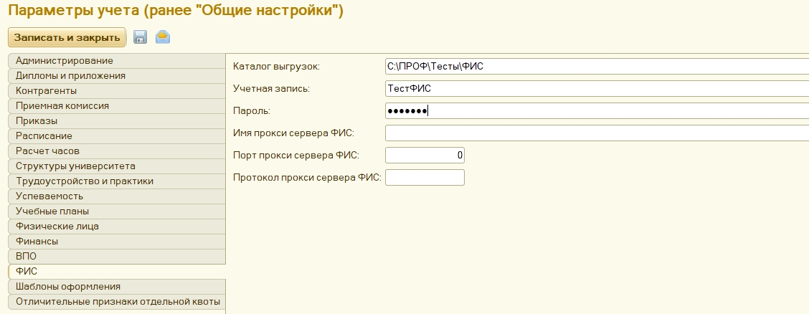

Рис. 81

На данной вкладке указываются параметры, использующиеся при обмене данными с ФИС ГИА и приема. В поле «Каталог выгрузок» указывается адрес каталога, в котором будут храниться файлы, предназначенные для информационного обмена с ФИС ГИА и приема. В полях «Учетная запись» и «Пароль» указываются соответственно логин и пароль, используемые для подключения к ФИС ГИА и приема. В полях «Имя прокси сервера», «Порт прокси сервера», «Протокол прокси сервера» указываются соответствующие данные о прокси-сервере, используемом при обмене данными с ФИС ГИА и приема.

Вкладка «Отличительные признаки отдельной квоты» (рис.82)

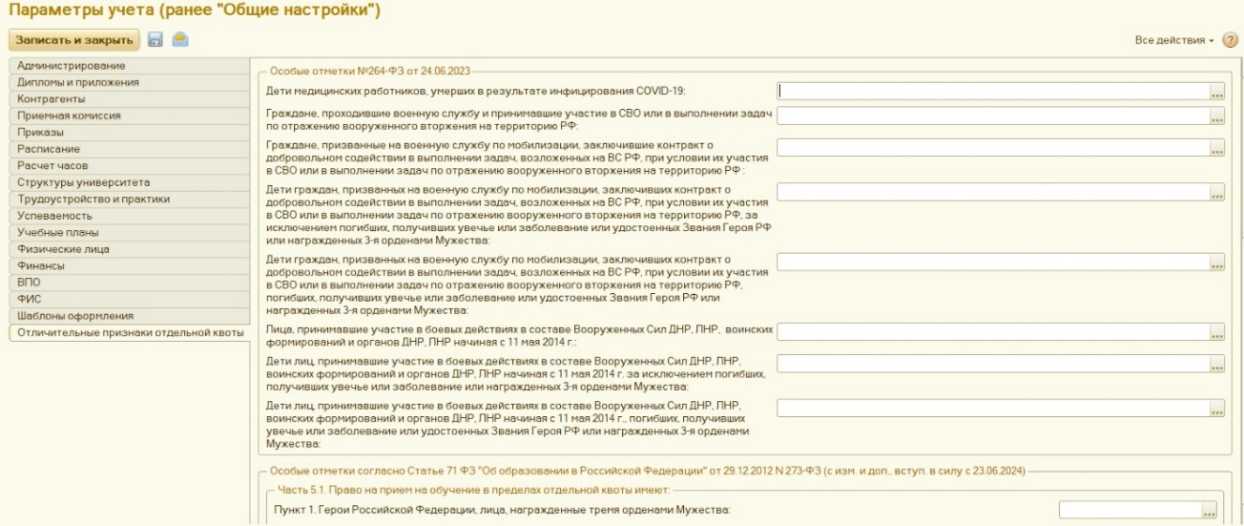

Рис. 82

На данной вкладке указываются соответствующие полям значения справочника «Особые отметки»

# Настройка хранения истории изменений

Для настройки хранения истории изменений перейдите в подсистему «Администрирование» (1) – раздел «Общие настройки» (2) – разверните «История изменений» (3). Для ведения истории изменений объектов необходимо включить флажок «Хранить историю изменений», если он выключен (4). Нажмите «Настроить» (5) (рис.83)

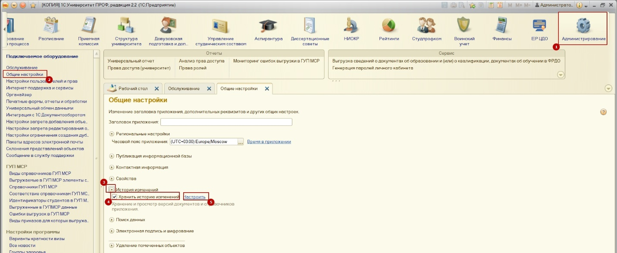

Рис. 83

Откроется окно настроек (рис. 84) Оно состоит из:

1. Кнопки «Установить когда сохранять версии». Из выпадающего списка выберите нужный вариант хранения версий для каждого типа документов и справочников:

* Никогда - история версий объекта не ведется;
* При записи - новая запись заносится в историю версий каждый раз при изменении (или создании нового) справочника или документа;
* При проведении (для документов) - версии сохраняются только при проведении;
* По умолчанию – возвращает настройки по умолчанию

Также возможна настройка хранения версий сразу для группы объектов приложения, например, можно выбрать все документы или справочники.

1. Кнопки «Установить срок хранения версий». Версии можно хранить: За последнюю неделю, За последний месяц, За последние три месяца, За последние шесть месяцев, За последний год и Бессрочно.
2. Табличной части формы. Здесь находятся все объекты для которых можно установить срок и периодичность хранения версий.
3. Ссылки, по которой можно перейти к просмотру отчета «Количество и объем хранимых версий объектов».
4. Настройки автоматического удаления устаревших версий объектов с помощью регламентных заданий.

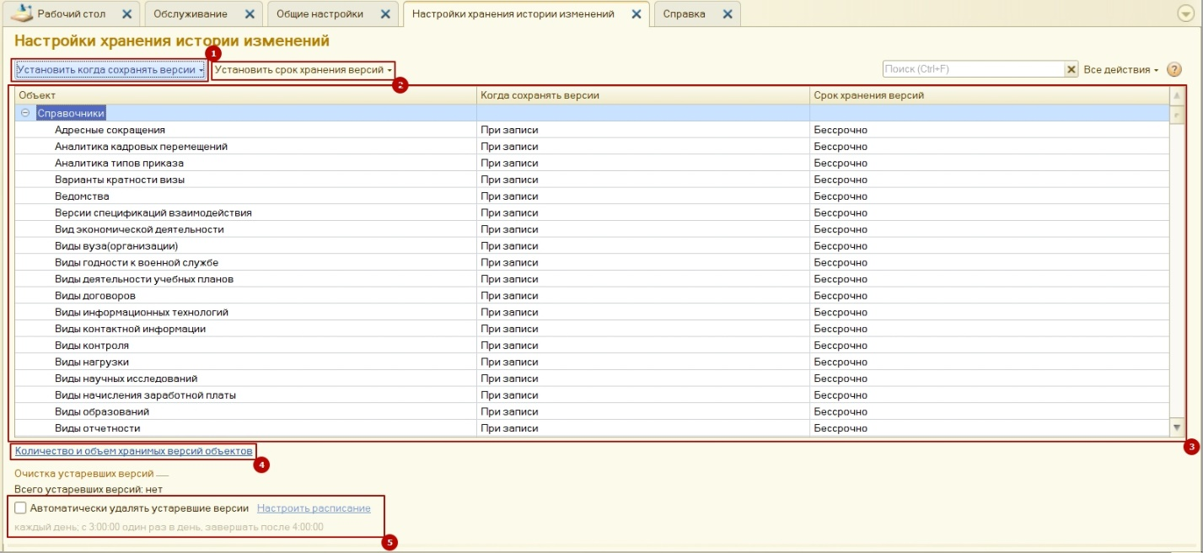

Рис. 84

Для того чтобы изменить срок и периодичность хранения версий, выберите в табличной части объект (группу объектов, с помощью выделения) и измените значения с помощью кнопок 1 и 2 (см. рис 84), либо с помощью двойного нажатия на строку.

Закройте окно. Все изменения сохранятся автоматически.

# Константа «Запрет редактирования кодов справочников и номеров документов»

Данная константа позволяет отключить запрет на редактирование кодов справочников и номеров документов. По умолчания константа всегда активна.

**Обратите внимание! Данная константа всегда должна быть включена, за исключением редких случаев! Отключайте ее только при необходимости!**

Для того чтобы отключить константу перейдите в меню (левый верхний угол окна 1С) (1), затем нажмите «Функции для технического специалиста» (2) (рис.85).

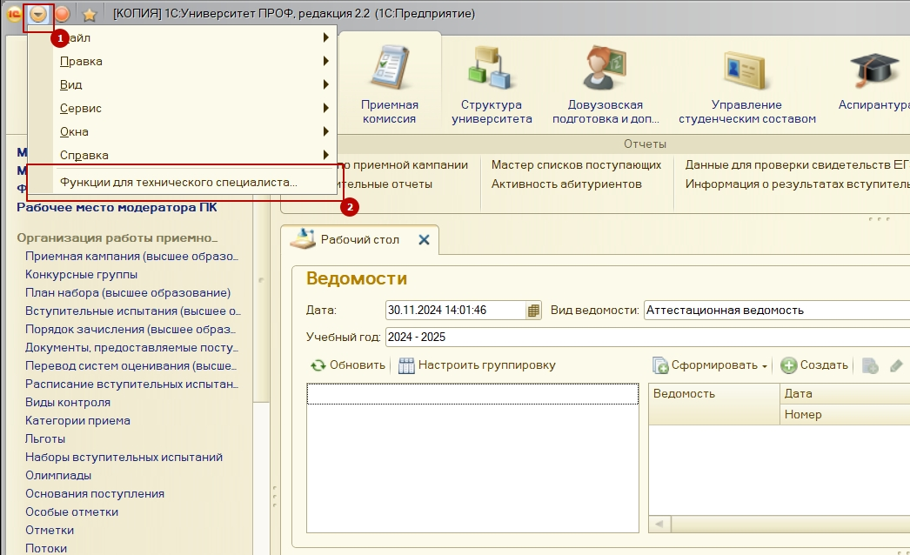

Рис. 85

В поле поиска начинайте вводить «Запрет редактир…» (1). В табличной части автоматически появится название константы. Дважды кликните по строке (2) (рис. 86).

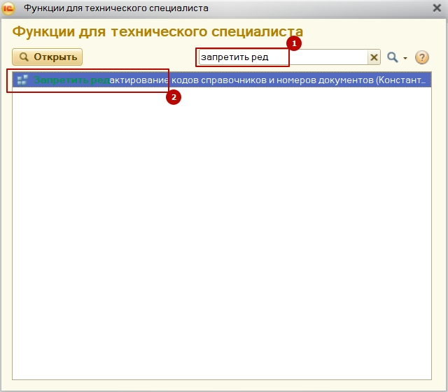

Рис. 86

Откроется окно редактирования константы. Снимите галочку (1), затем нажмите «Записать и закрыть» (2) (рис.87).

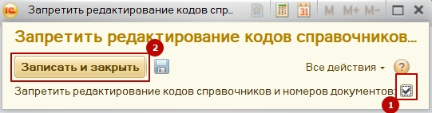

Рис. 87

# Работа с СЛК (Система лицензирования и защиты конфигураций)

СЛК состоит из двух основных частей – сервера и клиента. Сервер СЛК обслуживает ключи защиты (программные и аппаратные), раздает их лицензии и обрабатывает запросы клиентов. Клиент, выполненный в виде внешней компоненты 1С:Предприятие, или Компонента СЛК, встраивается в конфигурацию ее разработчиком и используется для создания защищенных объектов, получения лицензий и данных с сервера СЛК.

Администрирование сервера, установка лицензий и настройка параметров выполняется при помощи консоли, которая выполнена в виде веб-приложения (рис.88) и доступна при помощи веб браузера по адресу и порту сервера СЛК. Например, на локальном компьютере при использовании стандартного порта 9099 адрес консоли будет

[**http://localhost:9099**](http://localhost:9099)

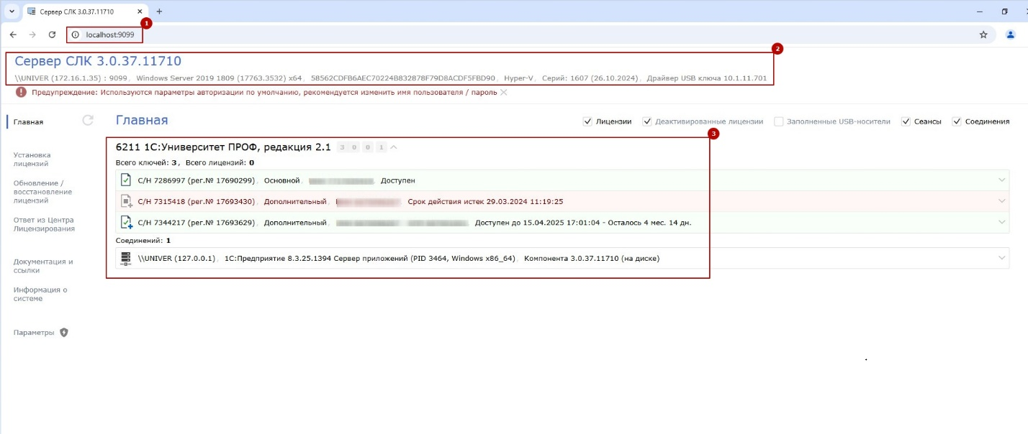

Рис. 88

1. Адресная строка с адресом СЛК (1);
2. Наименование сервера СЛК, версия СЛК, а так же другая информация о компьютере, на котором работает СЛК (2);
3. Основные сведения об установленных лицензиях. В данном разделе указан срок действия лицензий.

Установка лицензий СЛК выполняется в разделе «Установка лицензий» (рис.89). Введите 20-значный код активации программного ключа (1), укажите ИНН (2) и КПП (3) организации, на которую зарегистрирован программный продукт. После нажмите «Установить автоматически через Интернет» (4).

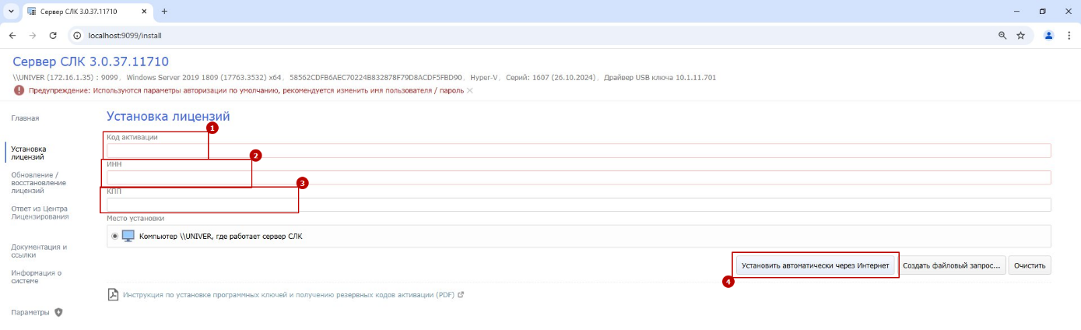

Рис. 89

На вкладке «Обновление/восстановление лицензий» выполняется обновление лицензий (рис.90). Вы можете использовать данную команду для обновления состояния лицензий или для их восстановления если файлы лицензий удалены/повреждены (например, при переустановке ОС без изменения аппаратной конфигурации). Для этого нажмите кнопку «Восстановить/обновить автоматически через Интернет».

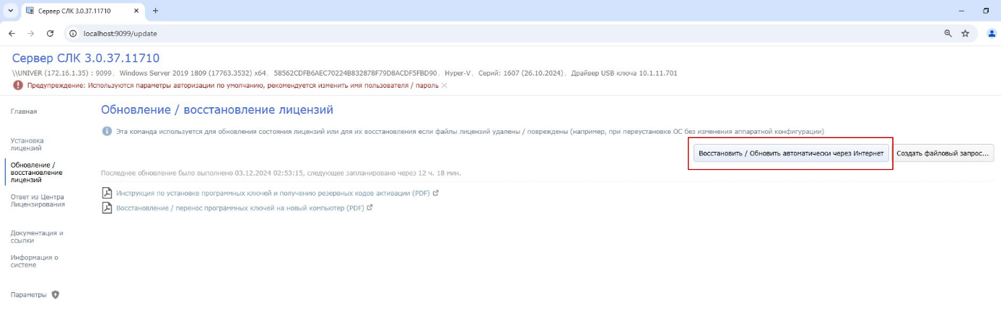

Рис. 90

Раздел «Документация и ссылки» содержит перечень инструкций, необходимых для настройки и поддержания работы СЛК (рис. 91).

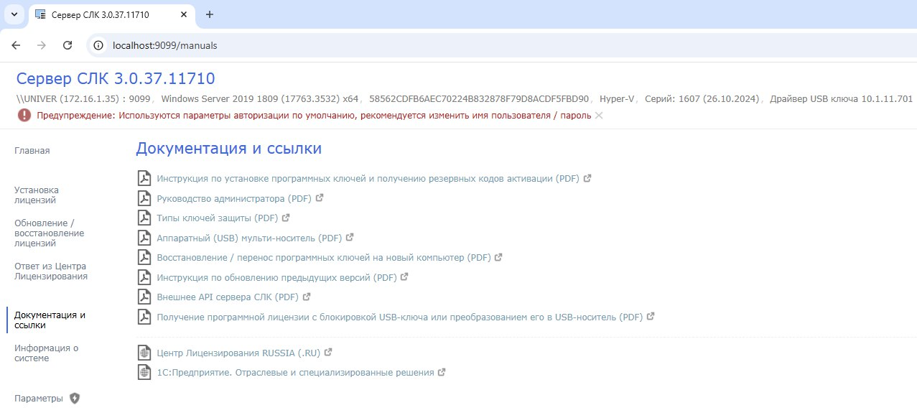

Рис. 91

Раздел «Информация о системе» содержит информацию о системных характеристиках компьютера (сервера), на котором запущен СЛК (рис.92).

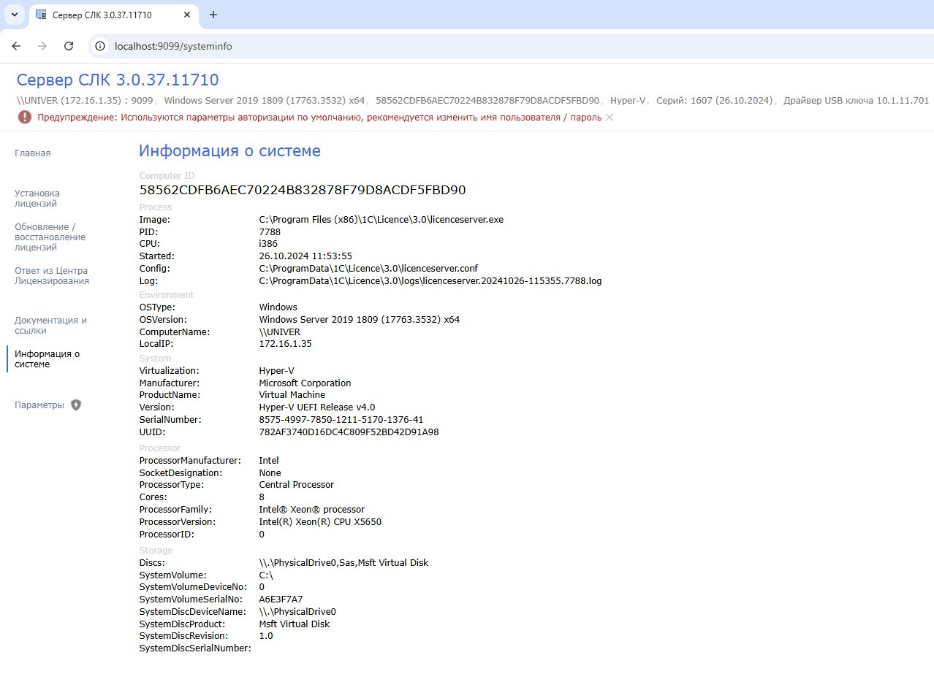

Рис. 92

# Настройка списков на формах

С помощью настроек списков можно индивидуально для каждого пользователя:

* отобрать (отфильтровать) данные по заданным условиям;
* отсортировать (упорядочить) данные в указанном направлении;
* сгруппировать данные по заданному признаку;
* оформить таблицу - изменить цвет текста, указать шрифт и т.д.

Для того чтобы настроить отображение списков на форме откройте список (список документов или элементов справочника) который вы хотите настроить (рис. 93). Нажмите «Все действия». В открывшемся меню вы увидите блок настроек списка.

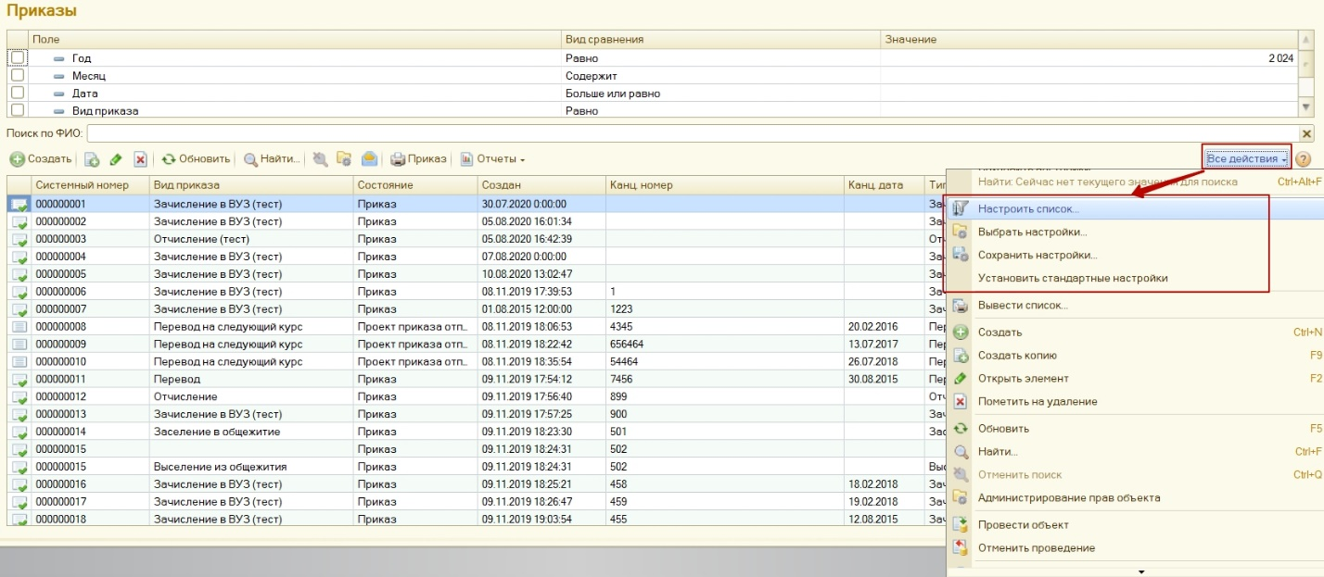

Рис. 93

Нажмите кнопку «Настроить список». Откроется форма настройки списков (рис.94). На форме настройки разделены по вкладкам (1), внизу находится кнопка завершения редактирования (2).

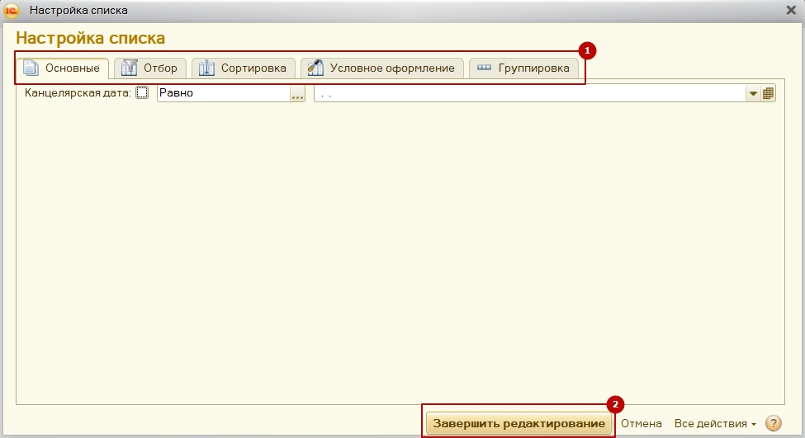

Рис. 94

На вкладке «Основные» выделены строгие стройки отбора по какому-либо полю списка.

Вкладка «Отбор» (рис.95) позволяет просматривать только те данные, которые удовлетворяют некоторым условиям. Данная вкладка состоит из двух частей: список доступных полей (1), область настройки условий отбора (2)

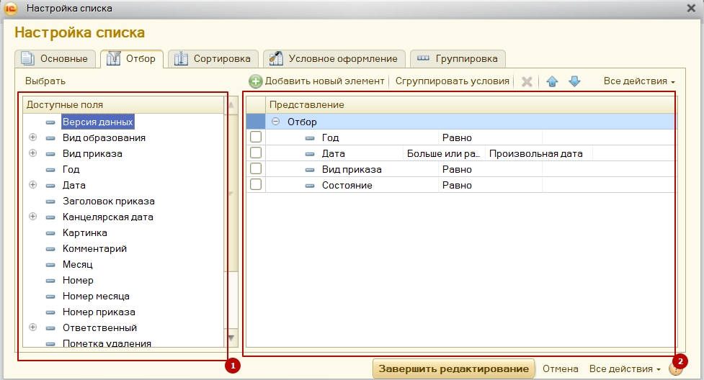

Рис. 95

Например, вы хотите настроить отбор по дате, чтобы в списке приказов отображались только документ с датой 01.01.2020 и больше.

Для того чтобы настроить отбор (рис.96):

* + - 1. Выберите поле «Дата» в списке доступных полей, затем добавьте на форму с помощью кнопки «Добавить новый элемент» или перетащите его в область настройки;
      2. Установите галочку;
      3. Настройте вид сравнения «Больше или равно»;
      4. Установите значение «Произвольная дата»;
      5. Установите дату «01.01.2020»;
      6. Нажмите «Завершить редактирование».

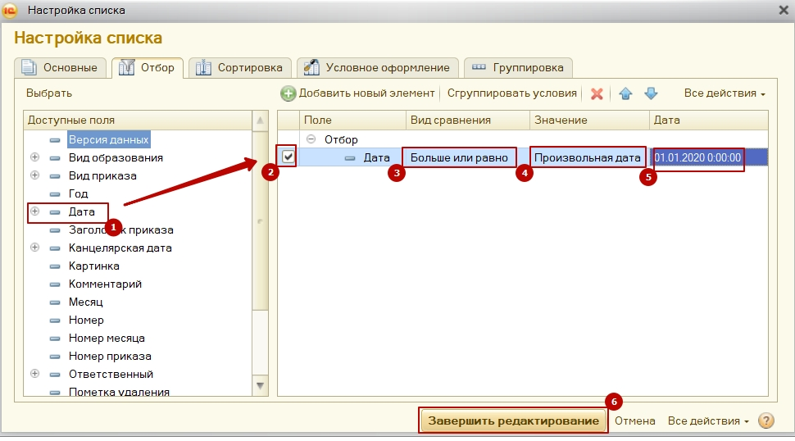

Рис. 96

В результате настроек вы получите список приказов с датой больше или равной 01.01.2020 (рис.97)

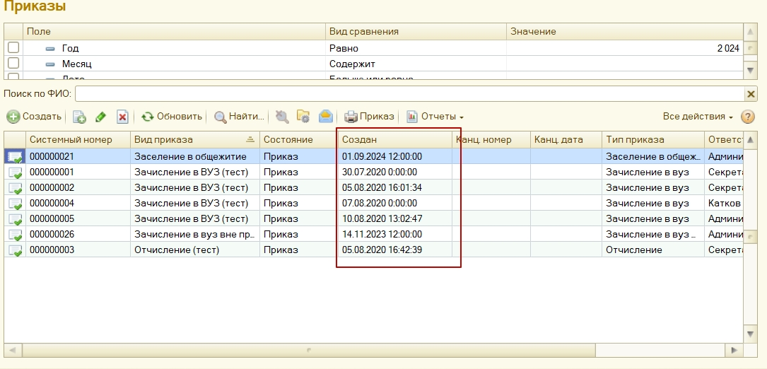

Рис. 97

Вкладка «Сортировка» (рис.98). Для того чтобы отсортировать данные, укажите поле, по которому следует провести сортировку и ее направление.

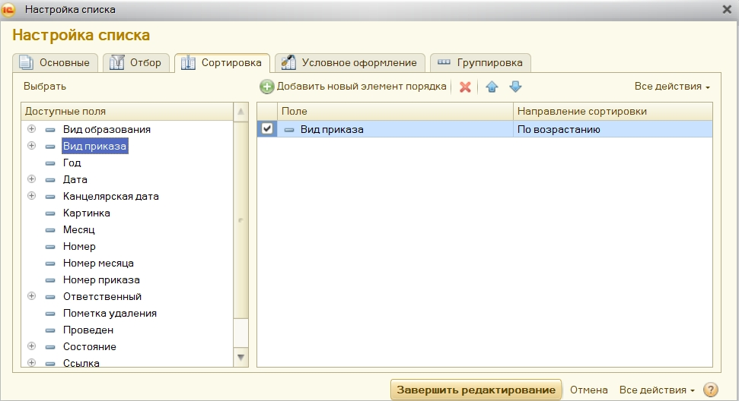

Рис. 98

Например, вы хотите сортировку по дате, чтобы в списке приказов записи отображались от меньшего к большему.

Для того чтобы настроить сортировку (рис.99):

1. Выберите поле «Дата» в списке доступных полей, затем добавьте на форму с помощью кнопки «Добавить новый элемент» или перетащите его в область настройки;
2. Установите галочку;
3. Настройте направление сортировки «По возрастанию»;
4. Нажмите «Завершить редактирование».

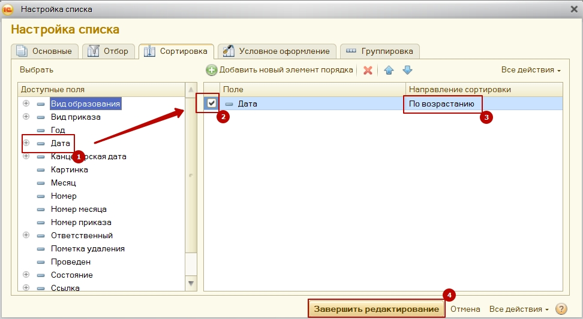

Рис. 99

В результате настроек вы получите список приказов с датой больше или равной 01.01.2020 и отсортированный по возрастанию (рис.100).

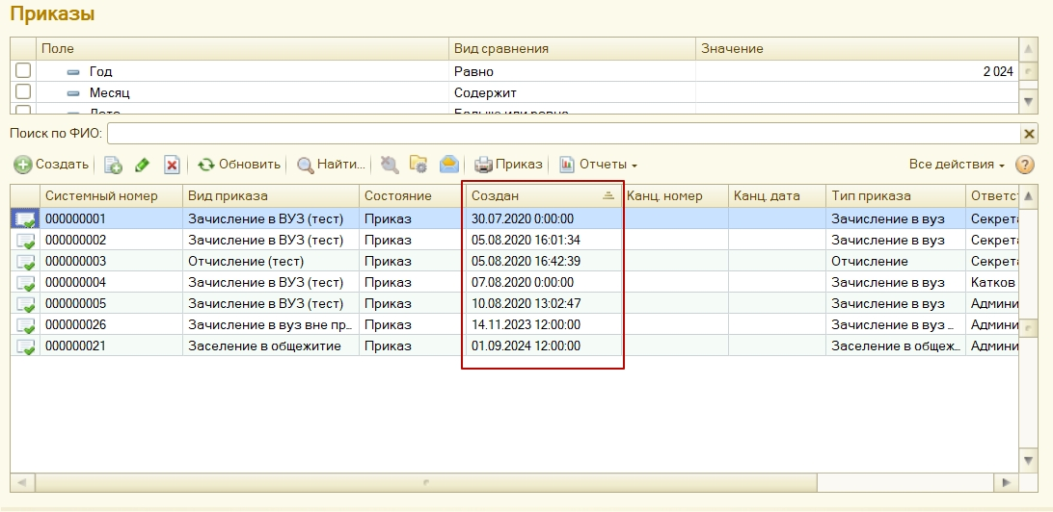

Рис. 100

Вкладка «Условное оформление» (рис.101) отвечает за оформление строк, которые подходят под установленные условия в настройках оформления.

Например, вы хотите строки, в которых дата больше 01.01.2023 выделить цветом.

Для этого нажмите кнопку «Добавить» (рис.101).

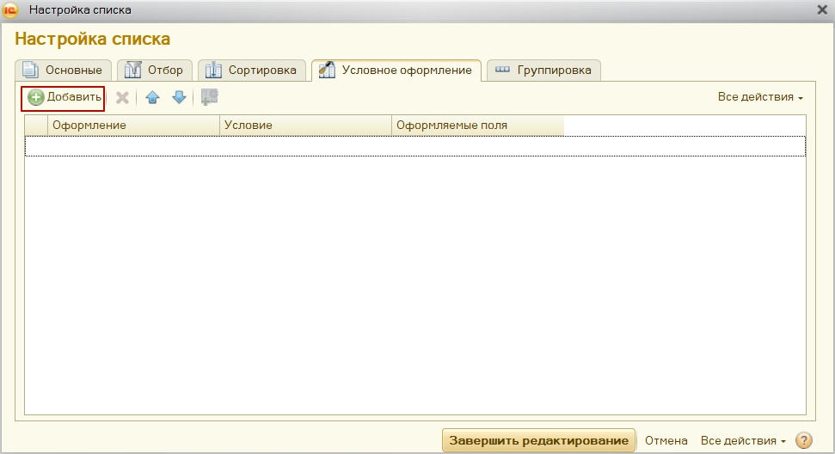

Рис. 101

Откроется окно «Редактирования элемента условного оформления». На вкладке «Оформление» выберите параметр «Цвет фона», установите значение (в нашем случае «красный») (рис.102).

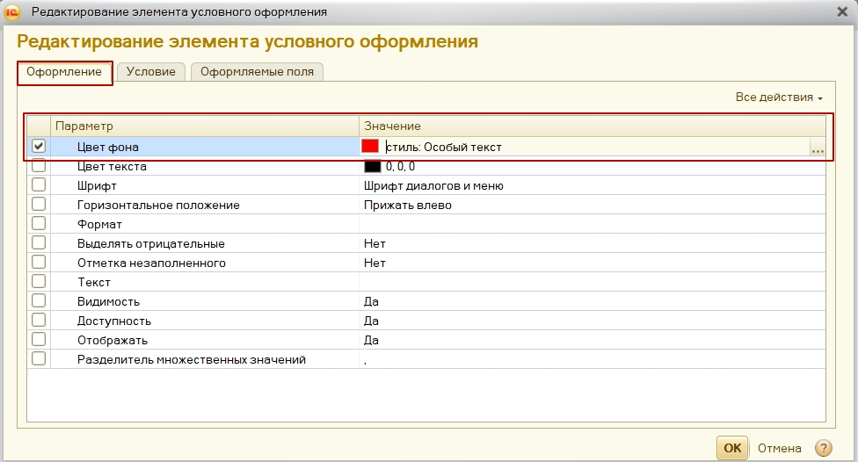

Рис. 102

На вкладке «Условие» (рис.103):

1. Выберите поле «Дата» в списке доступных полей, затем добавьте на форму с помощью кнопки «Добавить новый элемент» или перетащите его в область настройки;
2. Установите галочку;
3. Настройте вид сравнения «Больше или равно»;
4. Установите значение «Произвольная дата»;
5. Установите дату «01.01.2023»;

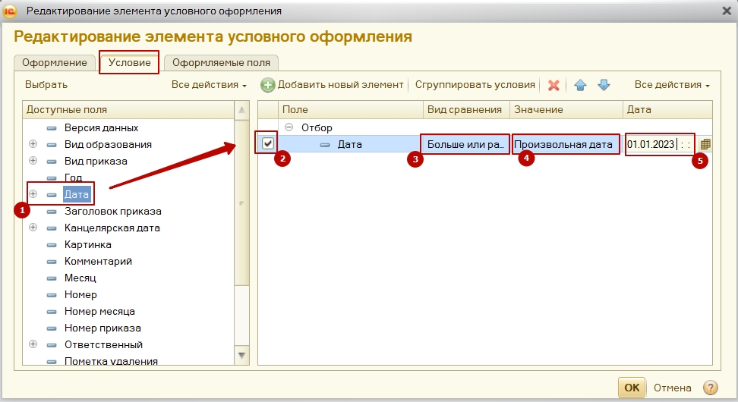

Рис. 103

На вкладке «Оформляемые поля» (рис.104) можно выбрать поля для которых будет применяться оформление. Если не указывать ничего, то оформление применится ко всем полям. Нажмите «ОК».

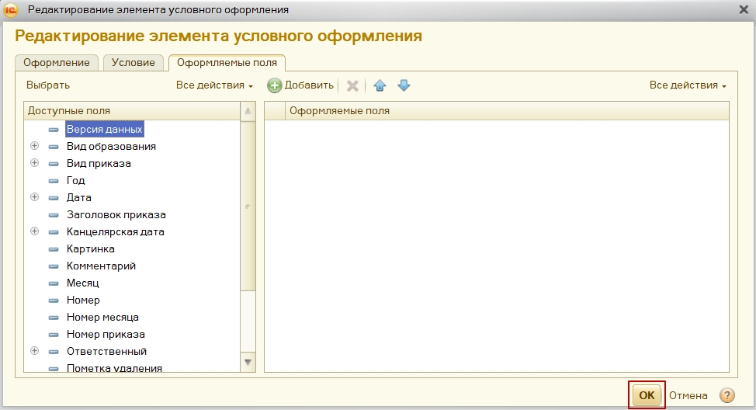

Рис. 104

Снова откроется окно настройки оформления (рис.105). В данном окне будет только что созданная нами настройка условного оформления. Нажмите «Завершить редактирование».

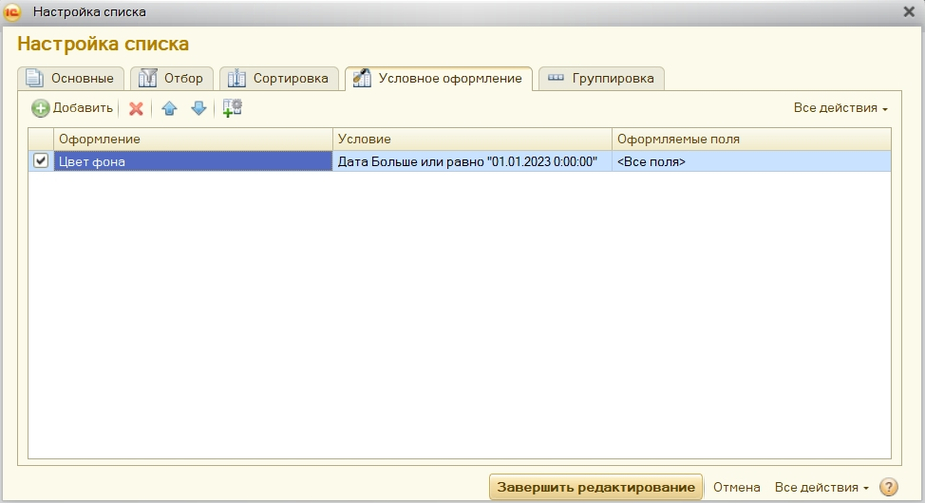

Рис. 105

В результате настроек вы получите список приказов с датой больше или равной 01.01.2020, отсортированный по возрастанию и в котором красным выделены строки с датой больше или равной 01.01.2023 (рис.106).

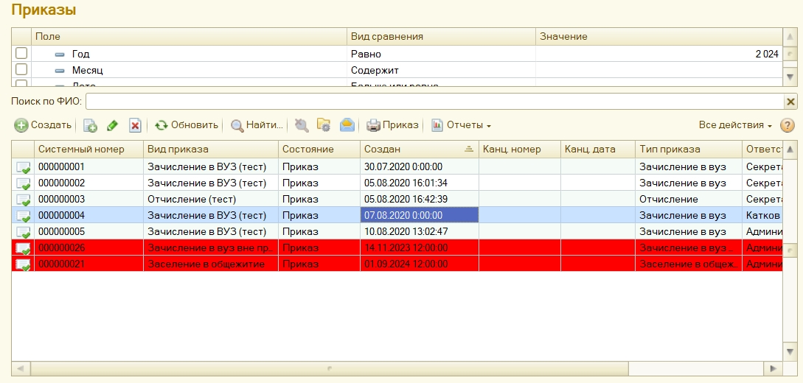

Рис. 106

Последняя вкладка «Группировка» (рис.107). Объединяет строки в группы по выбранному полю.

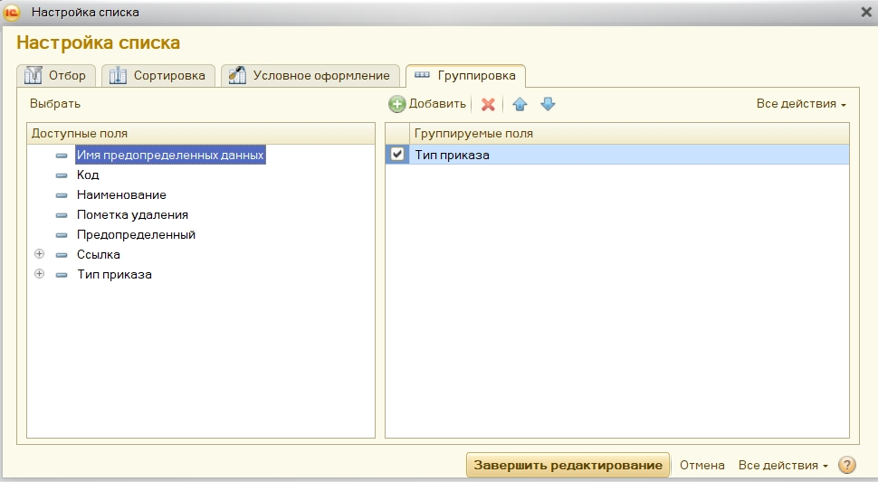

Рис. 107

В результате применения группировки, данные в списке объединяются в группы (рис.108).

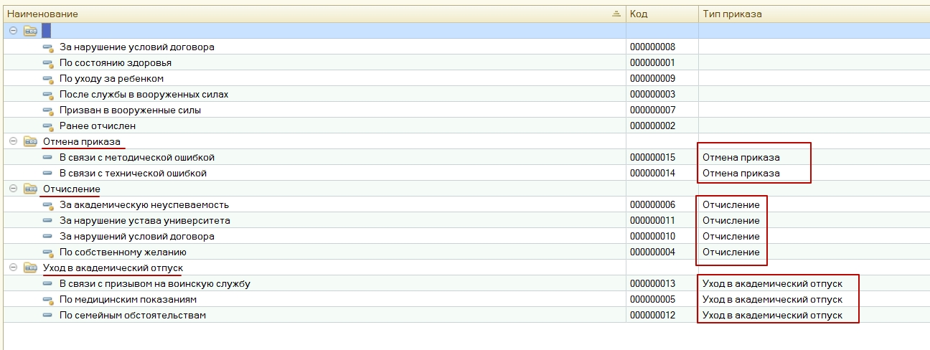

Рис. 108

Настройка индивидуальна для каждого списка и пользователя. Настройки списка автоматически сохраняются при закрытии формы списка, если это определено на этапе конфигурирования.

Для восстановления стандартных настроек, заданных при конфигурировании, выполните команду "Все действия - Установить стандартные настройки".

# Приложение 1. Настройка запрета редактирования объектов для корректной работы приемной кампании

Для корректной работы приемной кампании вуза рекомендуется установить ограничение редактирования следующих справочников:

|  |  |
| --- | --- |
| Виды деятельности учебных планов | Ограничивать все |
| Виды договоров | Ограничивать все |
| Виды образований | Ограничивать все |
| Виды приказов | Ограничивать все |
| Виды согласий на зачисление | Ограничивать все |
| Виды справочников ГУП МСР | Ограничивать все |
| Виды справочников информационных систем | Ограничивать все |
| Внешние компоненты | Ограничивать все |
| Внешние пользователи | Ограничивать все |
| Группы внешних пользователей | Ограничивать все |
| Группы индивидуальных достижений | Ограничивать все |
| Группы условий допуска к вступительным испытаниям | Ограничивать все |
| Дисциплины | Ограничивать все |
| Индивидуальные достижения | Ограничивать все |
| Иностранные языки | Ограничивать все |
| Информационные системы | Ограничивать все |
| Источники финансирования | Ограничивать все |
| Категории приема | Ограничивать все |
| Классы обучения | Ограничивать все |
| Конкурсные группы | Ограничивать все |
| Льготы | Ограничивать все |
| Наборы вступительных испытаний | Ограничивать все |
| Наборы групп доступа | Ограничивать все |
| Наборы документов, предоставляемых поступающими | Ограничивать все |
| Олимпиады | Ограничивать все |
| Особенности приема | Ограничивать все |
| Особые отметки | Ограничивать все |
| Пол физических лиц | Ограничивать все |
| Приоритетные направления | Ограничивать все |
| Программы электронной подписи и шифрования | Ограничивать все |
| Проекты расписания | Ограничивать все |
| Профили групп доступа | Ограничивать все |
| Профили олимпиад | Ограничивать все |
| Сервера взаимодействия с информационными системами | Ограничивать все |
| Сертификаты ключей электронной подписи и шифрования | Ограничивать все |
| Системы оценивания | Ограничивать все |
| Смены расписания вступительных испытаний | Ограничивать все |
| Состояния договоров | Ограничивать все |
| Состояния приказов | Ограничивать все |
| Специальности | Ограничивать все |
| Список структур университета | Ограничивать все |
| Страны мира | Ограничивать все |
| Студенческие билеты | Ограничивать все |
| Тип записи учебного плана | Ограничивать все |
| Типы документов (справочник) | Ограничивать все |
| Типы доставки документов | Ограничивать все |
| Типы мероприятий приемной кампании | Ограничивать все |
| Типы олимпиад | Ограничивать все |
| Типы приемных кампаний | Ограничивать все |
| Типы приказов | Ограничивать все |
| Типы учебных планов | Ограничивать все |
| Укрупненные группы специальностей | Ограничивать все |
| Уровни олимпиад | Ограничивать все |
| Условия допуска к вступительным испытаниям | Ограничивать все |
| Форма обучения | Ограничивать все |
| Варианты ответов | Не ограничивать |
| Документы физических и юридических лиц | Не ограничивать |
| Дополнительные данные поступающих сервиса приема | Не ограничивать |
| Заявления поступающих | Не ограничивать |
| Контрагенты | Не ограничивать |
| Объекты | Не ограничивать |
| Пользовательские настройки отчетов | Не ограничивать |
| Произвольные документы | Не ограничивать |
| Состав семьи | Не ограничивать |
| Статусы заявлений в информационных системах | Не ограничивать |
| Типы файлов | Не ограничивать |
| Типы хранения файлов | Не ограничивать |
| Файлы | Не ограничивать |
| Физические лица | Не ограничивать |

# Приложение 2. Настройка запрета добавления объектов для корректной работы приемной кампании

Для корректной работы приемной кампании вуза рекомендуется установить запрет добавления объектов следующих справочников:

|  |  |
| --- | --- |
| Виды деятельности учебных планов | Да |
| Виды договоров | Да |
| Виды образований | Да |
| Виды приказов | Да |
| Виды согласий на зачисление | Да |
| Виды справочников ГУП МСР | Да |
| Виды справочников информационных систем | Да |
| Внешние компоненты | Да |
| Внешние пользователи | Да |
| Группы внешних пользователей | Да |
| Группы индивидуальных достижений | Да |
| Группы условий допуска к вступительным испытаниям | Да |
| Дисциплины | Да |
| Индивидуальные достижения | Да |
| Иностранные языки | Да |
| Информационные системы | Да |
| Источники финансирования | Да |
| Категории приема | Да |
| Классы обучения | Да |
| Конкурсные группы | Да |
| Льготы | Да |
| Наборы вступительных испытаний | Да |
| Наборы групп доступа | Да |
| Наборы документов, предоставляемых поступающими | Да |
| Олимпиады | Да |
| Особенности приема | Да |
| Особые отметки | Да |
| Пол физических лиц | Да |
| Приоритетные направления | Да |
| Программы электронной подписи и шифрования | Да |
| Проекты расписания | Да |
| Профили групп доступа | Да |
| Профили олимпиад | Да |
| Сервера взаимодействия с информационными системами | Да |
| Сертификаты ключей электронной подписи и шифрования | Да |
| Системы оценивания | Да |
| Смены расписания вступительных испытаний | Да |
| Состояния договоров | Да |
| Состояния приказов | Да |
| Специальности | Да |
| Список структур университета | Да |
| Страны мира | Да |
| Студенческие билеты | Да |
| Тип записи учебного плана | Да |
| Типы документов (справочник) | Да |
| Типы доставки документов | Да |
| Типы мероприятий приемной кампании | Да |
| Типы олимпиад | Да |
| Типы приемных кампаний | Да |
| Типы приказов | Да |
| Типы учебных планов | Да |
| Укрупненные группы специальностей | Да |
| Уровни олимпиад | Да |
| Условия допуска к вступительным испытаниям | Да |
| Форма обучения | Да |

# Приложение 3. Настройка ограничения создания дублей объекта для корректной работы приемной кампании

Для корректной работы приемной кампании вуза рекомендуется установить ограничения создания дублей объектов следующих справочников:

|  |  |
| --- | --- |
| Виды деятельности учебных планов | Да |
| Виды договоров | Да |
| Виды образований | Да |
| Виды приказов | Да |
| Виды согласий на зачисление | Да |
| Виды справочников ГУП МСР | Да |
| Виды справочников информационных систем | Да |
| Внешние компоненты | Да |
| Внешние пользователи | Да |
| Группы внешних пользователей | Да |
| Группы индивидуальных достижений | Да |
| Группы условий допуска к вступительным испытаниям | Да |
| Дисциплины | Да |
| Индивидуальные достижения | Да |
| Иностранные языки | Да |
| Информационные системы | Да |
| Источники финансирования | Да |
| Категории приема | Да |
| Классы обучения | Да |
| Конкурсные группы | Да |
| Льготы | Да |
| Наборы вступительных испытаний | Да |
| Наборы групп доступа | Да |
| Наборы документов, предоставляемых поступающими | Да |
| Олимпиады | Да |
| Особенности приема | Да |
| Особые отметки | Да |
| Пол физических лиц | Да |
| Приоритетные направления | Да |
| Программы электронной подписи и шифрования | Да |
| Проекты расписания | Да |
| Профили групп доступа | Да |
| Профили олимпиад | Да |
| Сервера взаимодействия с информационными системами | Да |
| Сертификаты ключей электронной подписи и шифрования | Да |
| Системы оценивания | Да |
| Смены расписания вступительных испытаний | Да |
| Состояния договоров | Да |
| Состояния приказов | Да |
| Специальности | Да |
| Список структур университета | Да |
| Страны мира | Да |
| Студенческие билеты | Да |
| Тип записи учебного плана | Да |
| Типы документов (справочник) | Да |
| Типы доставки документов | Да |
| Типы мероприятий приемной кампании | Да |
| Типы олимпиад | Да |
| Типы приемных кампаний | Да |
| Типы приказов | Да |
| Типы учебных планов | Да |
| Укрупненные группы специальностей | Да |
| Уровни олимпиад | Да |
| Условия допуска к вступительным испытаниям | Да |
| Форма обучения | Да |
| Контрагенты | Да |

# Приложение 4. Обязательные роли для работы с ССПВО

Для корректной работы приемной кампании вуза рекомендуется установить для сотрудников, работающих в составе приемной кампании следующие права:

* Обработка взаимодействие с системой суперсервис просмотр
* Обработка создание профиля доступа для взаимодействия ССистемой суперсервис просмотр
* Обработка формирование договоров об оказании образовательных услуг просмотр
* Подсистема приемная комиссия информационные системы просмотр
* Пользователь взаимодействие с системой Суперсервис
* Пользователь заключенный целевой договор ССПВОДобавление
* Пользователь заключенный целевой договор ССПВОИзменение
* Пользователь заключенный целевой договор ССПВООтмена проведения
* Пользователь заключенный целевой договор ССПВОПроведение
* Пользователь заключенный целевой договор ССПВОУдаление
* Пользователь заключенный целевой договор ССПВОЧтение
* Пользователь запись на сдачу вступительных испытаний ССПВОДобавление
* Пользователь запись на сдачу вступительных испытаний ССПВОИзменение
* Пользователь запись на сдачу вступительных испытаний ССПВООтмена проведения
* Пользователь запись на сдачу вступительных испытаний ССПВОПроведение
* Пользователь запись на сдачу вступительных испытаний ССПВОУдаление
* Пользователь изменение конкурсов поступающих ССПВОДобавление
* Пользователь изменение конкурсов поступающих ССПВОИзменение
* Пользователь изменение конкурсов поступающих ССПВООтмена проведения
* Пользователь изменение конкурсов поступающих ССПВОПроведение
* Пользователь изменение конкурсов поступающих ССПВОУдаление
* Пользователь результат подписания договора ССПВОДобавление
* Пользователь результат подписания договора ССПВОИзменение
* Пользователь результат подписания договора ССПВООтмена проведения
* Пользователь результат подписания договора ССПВОПроведение
* Пользователь результат подписания договора ССПВОУдаление
* Пользователь результат подписания договора ССПВОЧтение
* Пользователь свидетельство ЕГЭ изменение
* Пользователь свидетельство ЕГЭ отмена проведения
* Пользователь свидетельство ЕГЭ проведение
* Пользователь свидетельство ЕГЭ удаление
* Пользователь установка соответствия справочников информационных систем добавление
* Пользователь установка соответствия справочников информационных систем отмена проведения
* Пользователь установка соответствия справочников информационных систем проведение
* Пользователь установка соответствия справочников информационных систем удаление
* Пользователь установка соответствия справочников информационных систем чтение
* Регистр сведений отображение заявлений на ЕПГУИзменение
* Регистр сведений сведения ОНаличии заявки на платформе работа ВРоссии ССПВО Изменение
* Регистр сведений сообщения для поступающих сервиса приема изменение
* Регистр сведений статус предоставления оригиналов ССПВО Изменение
* Регистр сведений статусы договоров поступающих сервиса приема изменение
* Регистр сведений статусы зависимых сообщений сервиса приема изменение
* Регистр сведений статусы загрузки файлов ССПВО Изменение
* Регистр сведений статусы заявлений ЕПГУ Изменение
* Регистр сведений статусы конкурсных групп заявлений на выгрузку В ССПВО Изменение
* Регистр сведений статусы конкурсных групп заявлений поступающих сервиса приема изменение
* Регистр сведений статусы кэширующих объектов сервиса приема изменение
* Регистр сведений статусы обработки сообщений сервиса приема изменение
* Регистр сведений статусы оригиналов документов поступающих сервиса приема изменение
* Регистр сведений статусы профилей поступающих сервиса приема изменение
* Регистр сведений статусы ручной обработки сообщений сервиса приема изменение
* Редактирование элементов справочников
* Справочник дополнительные данные поступающих сервиса приема добавление
* Справочник дополнительные данные поступающих сервиса приема изменение
* Справочник дополнительные данные поступающих сервиса приема удаление
* Справочник дополнительные данные поступающих сервиса приема чтение